2023年江苏省城市轨道列车调度员职业技能竞赛
技术方案

一、竞赛名称
2023年江苏省城市轨道列车调度员职业技能竞赛。

二、竞赛目的
为全面贯彻落实中央和省委人才工作会议精神，推进“十四五”高技能人才发展规划实施，进一步加强江苏省技能人才队伍建设，培育知识型、技能型、创新型劳动大军，搭建全体劳动者成长、成功、成才大舞台，提升竞赛品质、塑造竞赛品牌，促进技能链、人才链与产业链深度融合，经研究，结合江苏技能大奖评选工作，将江苏省百万技能人才技能竞赛岗位练兵活动升级为“江苏工匠”岗位练兵职业技能竞赛活动。
本次省赛的目的是选拔出具备优良技能水平和综合素质能力强的选手，使参赛选手、裁判等相关人员了解相关职业领域技术、技能发展趋势，促进行业内技能竞赛和技能人才培养工作科学和可持续发展。
本次省赛竞赛内容把城市轨道交通行业的真实工作过程、任务和要求融入竞赛环节，重点考查选手的专业技能、操作规范、创新能力，检验参赛选手职业素养和职业技能等综合能力。
赛项将轨道交通行业人才需求、产业新兴技术、城市轨道交通行车值班员国家职业技能标准融入比赛内容，促进职业院校教学改革和校企合作，引导轨道交通类专业的人才培养模式创新，提高人才培养质量，推动职业教育与社会实际需求融合，进一步提升企事业单位员工及高校教师的专业能力和职业素养。

三、竞赛方式
（一）竞赛形式
线下比赛。
（二）竞赛方式
本次竞赛参赛对象为企业单位员工，采用单人比赛形式进行。
1.每支参赛队由3名选手组成。参赛选手需为城市轨道交通集团（公司）的正式职工，岗位为调度员；
2.每支参赛队以单人完成赛项任务，竞赛总时长为105分钟。其中：理论知识竞赛45分钟（机考），技能操作竞赛60分钟（实操）。

四、竞赛内容
本赛项由理论考试和实操考试两部分组成。具体内容如下：
（一）理论考试
本赛项理论竞赛重点考察参赛选手对城市轨道交通法律法规、行业规范、城市轨道交通系统原理等基础理论知识，行车组织、施工和抢险抢修组织、调度运作等专业技能知识，信号、车辆、通信、供电、线路、机电等相关专业设备理论知识的掌握情况。
1.理论考核项目
理论题库1500道，全部为公开题，题型包括单选题、多选题、判断题。题库结构及题量题型见下表。
序号 | 结构 |  | 题量 | 题型和题量
序号 | 内容 | 比例 | 题量 | 单选  （60%） | 多选  （20%） | 判断  （20%）
1 | 基础知识 | 30% | 450 | 270 | 90 | 90
2 | 行车组织 | 30% | 450 | 270 | 90 | 90
3 | 运营服务 | 10% | 150 | 90 | 30 | 30
4 | 施工组织 | 10% | 150 | 90 | 30 | 30
5 | 应急处置 | 20% | 300 | 180 | 60 | 60
合计 |  | 100% | 1500 | 900 | 300 | 300
2.理论考核方式
计算机依据题库自动生成标准化试卷，共500道试题，满分100分，其中：单选题每题0.2分，共300题；多选题每题0.3分（全部选对得0.3分，错选、漏选等不得分），共100题；判断题每题0.1分，共100题，考试时间为45分钟。
（二）技能考核
技能考核通过仿真城市轨道交通日常作业及突发事件场景，考察参赛选手信息收集与方案制定、调度命令发布、列车自动监控系统操作、通信系统设备操作4方面的技能以及职业素养和安全意识。
1.技能考核项目
技能考核内容分为日常调度指挥工作、突发事件应急处置2个项目，其中突发事件应急处置包含8个主场景和4个副场景。考核内容、分值分配及时间分配，见下表。
项目 | 任务 |  | 分值比重 |  | 作业时间 | 备注
日常调度指挥工作 | 开展运营前检查 |  | 5% | 10% | 每项作业5min | 随机抽取  4选2
日常调度指挥工作 | 组织轧道列车出段 |  | 5% | 10% | 每项作业5min | 随机抽取  4选2
日常调度指挥工作 | 组织列车加开 |  | 5% | 10% | 每项作业5min | 随机抽取  4选2
日常调度指挥工作 | 组织备用车替开 |  | 5% | 10% | 每项作业5min | 随机抽取  4选2
突发事件应急处置 | 主场景 | 区域控制器故障应急处置 | 40% | 40% | 每项作业20min | 随机抽取  4选1
突发事件应急处置 | 主场景 | 车站站台门故障应急处置 | 40% | 40% | 每项作业20min | 随机抽取  4选1
突发事件应急处置 | 主场景 | 车站突发大客流应急处置 | 40% | 40% | 每项作业20min | 随机抽取  4选1
突发事件应急处置 | 主场景 | 线路下沉应急处置 | 40% | 40% | 每项作业20min | 随机抽取  4选1
突发事件应急处置 | 主场景 | 道岔故障应急处置 | 50% | 50% | 每项作业35min | 随机抽取  4选1
突发事件应急处置 | 主场景 | 弓网故障应急处置 | 50% | 50% | 每项作业35min | 随机抽取  4选1
突发事件应急处置 | 主场景 | 列车故障救援应急处置 | 50% | 50% | 每项作业35min | 随机抽取  4选1
突发事件应急处置 | 主场景 | 区间水淹应急处置 | 50% | 50% | 每项作业35min | 随机抽取  4选1
突发事件应急处置 | 副场景 | 信号重开处置 | / | 随机抽选2个场景出现在主场景中
突发事件应急处置 | 副场景 | 区段故障锁闭处置 | /
突发事件应急处置 | 副场景 | 进路不自排处置 | /
突发事件应急处置 | 副场景 | 道岔故障处置 | /
合计 |  |  |  | 100% | 60min
2．技能考核方式

技能操作要求参赛选手在规定时间内完成日常调度指挥工作，突发事件应急处置2个项目，其中突发事件应急处置中的副场景是在主场景处置过程中随机出现，选手应在竞赛过程中及时发现并处置，若因未处置或处置不及时，造成列车晚点和区间迫停，系统自动扣分。

每个任务都有规定时间，若在规定时间内，该任务未处理完毕，则未处理的部分不得分，进行下一任务的比赛。

五、竞赛环境

（一）竞赛场地

1．理论知识考场为满足参赛选手理论知识竞赛的需求，场地需配备足够数量已组建局域网的计算机、服务器、考试软件系统等。

选手比赛时通过考试终端进行答题，答题完成后选手可自主提交试卷，答题时间结束，系统自动收卷。软件能够自动对提交的试卷进行评判并给出成绩。
理论知识竞赛场地需安装监控摄像头，记录选手的考试过程。
2．技能考核场地
场地分为检录区、技能操作竞赛区、裁判区、考务区。
检录区：核实参赛选手身份，检查有无违禁物品。
裁判区：布置监控电脑、打印机及办公用品等，用于裁判长远程监控、成绩单打印等。
考务区：存放工器具、耗材等。工作人员在竞赛过程中配合协作现场裁判。
技能操作竞赛区：每个技能操作竞赛区面积约20m²（4m×5m）、功率约10KW。
技能操作竞赛区域保证良好的采光、照明和通风，提供稳定的水、电和供电应急设备。赛场提供全方位录像设备，满足赛事监督和资源建设需求。单个竞赛场地面积不小于4m×5m，竞赛场地整体面积不小于12m×7m，布局如下图：
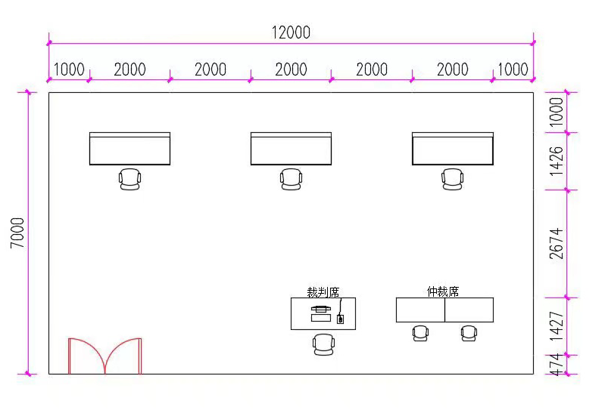
技能操作竞赛区还需配备的其他设施主要有：
办公场地：考务办公室1间；
选手准备和休息场地：教室2间；
服务设备：饮水机2台；
应急车辆：2辆
（二）竞赛平台
本次竞赛设备由郑州捷安高科股份有限公司提供，型号为JA-RT-OM-TDC。
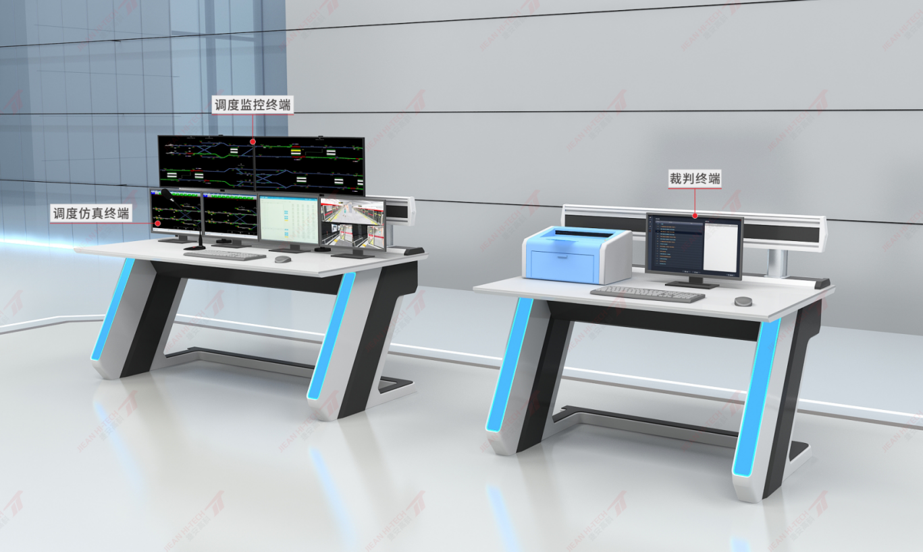
竞赛平台包含ATS虚拟仿真系统，通信仿真系统，CCTV仿真系统，调度监控大屏系统，智能考评系统。
竞赛设备清单见下表。
表 竞赛设备清单
序号 | 技术平台 | 型号 | 数量/工位
1 | 行车调度员ATS软件 | 捷安定制 | 1套
2 | 通信系统 | 捷安定制 | 1套
3 | CCTV仿真系统 | 捷安定制 | 1套
4 | 调度监控大屏系统 | 捷安定制 | 1套
5 | 智能考评系统 | 捷安定制 | 1套
6 | 工控机 | 研华17-6700/16G | 2套
7 | 显示器 | DELL34寸 | 2套
8 | 显示器 | DELL21.5寸 | 4套
9 | 音响 | 雅兰仕AL202 | 1套
10 | 鹅颈话筒 | 得胜MS-118 | 1套

（三）日程安排
竞赛前将根据参赛人数、竞赛场次等做出详细日程表，日程安排另行公布。
（四）现场安排
1.赛前准备
（1）赛前安排各参赛队选手统一有序地熟悉竞赛场地和设备，不允许拆装设备，不允许修改软件、设备参数等。
（2）熟悉场地时，不得携带手机、相机等设备，不得对赛场及赛场设备拍照。
（3）熟悉场地时不发表没有根据以及有损竞赛整体形象的言论。
（4）熟悉场地时严格遵守竞赛各种制度，严禁拥挤、喧哗，以免发生意外事故。
2.赛中要求
竞赛过程中，参赛选手应遵守竞赛纪律，使用标准普通话发布命令及指示用语，按照赛题要求完成竞赛
3.赛后要求
竞赛结束时，参赛选手应按照裁判员要求停止操作，并提交赛项任务所有相关内容。
（五）赛场纪律
1.参赛选手在竞赛过程中统一着本企业制服和组委会统一配发的服装。
2.竞赛现场提供竞赛设备、相关技术资料、文具等，选手不得携带除参赛证和身份证以外的其它物品，如出现严重违规、违纪、舞弊等现象，经裁判组裁定可取消竞赛成绩。
3.参赛选手按照参赛场次进入赛位，在规定时间内完成竞赛。
4.进入赛位后，由现场宣布竞赛开始，方可开始操作。
5.竞赛期间参赛选手须严格遵守相关安全操作规程，禁止不安全操作和野蛮操作。参赛选手有问题应及时向现场裁判提出。
6.竞赛中因参赛选手个人原因造成的竞赛设备故障，不予延时。因非参赛选手个人原因造成的竞赛设备故障，由当值现场裁判视具体情况报裁判长允许后，做出延时决定。
7.参赛选手提前结束竞赛，终止时间以计算机记录的时间为准。
8.竞赛结束后，参赛选手和现场裁判在评分表上签字确认后，方可离开赛场。离场时不得将竞赛相关物品带离。

六、技术标准

轨道交通调度员（城市轨道交通调度员）国家职业技能标准（GZB 4-02-01-06 ）(2022年版)；

《城市轨道交通行车调度员技能和素质要求 第1部分：地铁、轻轨和单轨》（中华人民共和国交通运输行业标准JT/T 100.4—2015）；

《城市轨道交通技术规范》（GB 50490-2009）；

《城市轨道交通行车组织管理办法》（交运规〔2019〕14号）；

《城市轨道交通运营管理规范》（GB/T 30012-2013）；

《城市轨道交通运营突发事件应急演练管理办法》（交运规〔2019〕9号）；

《城市轨道交通设施设备运行维护管理办法》（交运规〔2019〕8号）；

《城市轨道交通信号系统运营技术规范（试行）》（交通运输部令2022年第1号）；
城市轨道交通正式运营前安全评估规范第1部分：地铁和轻轨（交办运〔2019〕83号）；
中华人民共和国安全生产法（2021年修订版）。

七、技术团队
大赛组建技术团队，设专家组组长及裁判长，由专家组根据本竞赛规程要求组织命题，裁判长组织制定赛项竞赛规则，在赛前公布竞赛样题和评分规则。

八、裁判、仲裁
（一）裁判产生方式
大赛委员会采用推荐和审核的方式确定裁判执裁团队，大赛设裁判长一名，每个赛位2名评分裁判员。
赛场实行裁判长负责制，全面负责本赛项的竞赛执裁工作，赛前向参赛选手宣读竞赛须知，解决现场执裁分歧和申诉等问题。
裁判员应服从裁判长的管理，裁判员的工作由裁判长指派或抽签决定。在工作时间内，裁判员不得徇私舞弊，无故迟到、早退、中途离开工作地或放弃工作，否则将视其影响程度进行相应处理，直至取消裁判员资格并记录在案。
（二）赛前培训安排
裁判员需在赛前参加裁判工作培训，掌握与执裁工作相关的竞赛制度要求和赛项竞赛规则，具体包括：竞赛技术规则、竞赛技术平台、评分方式、评分标准、成绩管理流程、安全注意事项和安全应急预案等。
（三）仲裁人员安排
仲裁人员由大赛组委会指定。
仲裁组负责接受由参赛队领队提出的对裁判结果的申诉，组织复议并及时反馈复议结果。

九、成绩评定
（一）竞赛成绩
竞赛总成绩由理论知识和技能考核两部分成绩组成，其中理论知识成绩占30%，技能考核成绩占70%，成绩精确到小数点后2位。
总成绩最高的为第一名，以此类推，确定所有参赛选手的最终名次。遇总成绩相同者，实操技能成绩高者名次在前。实操技能成绩相同者，依次按照突发事件应急处置、信号故障处置、日常调度指挥工作的顺序，成绩高者，名次在前。若以上成绩均相同，则按照突发事件应急处置、信号故障处置、日常调度指挥工作的顺序，用时短者，名次在前。
（二）评判方式
理论评判为计算机评分，实操技能评判方式为计算机评分、人工为主/计算机辅助、人工评分三种形式相结合方式评分。
（三）违规扣分
在完成工作任务的过程中，因操作不当导致事故、违规操作损坏赛场设备、干扰裁判员工作等，视情节扣总成绩相应分数。
（四）评分细则

1．日常调度指挥工作（附件一：竞赛系统所用站场图）

内容一：开展运营前检查
作业内容：调度员在运营前30分钟通知各联锁车站接收控制权试验道岔和进路功能。
完成标准：调度员按标准用语与车站值班员联控。
开展运营前检查
作业程序 | 调度员作业内容 | 仿真系统 | 分数
场景建立 | 正线施工结束，送电完成，调度员在运营前30分钟通知各单位开展运营前检查工作
与电力调度确认供电情况 | 调度电话按下电力调度按钮：“电调，现开始运营前检查，全线供电是否正常。” |  | 10
与电力调度确认供电情况 |  | 仿真系统：“供电正常。”
指定车站复诵 | 调度电话按下全线车站按钮：“全线各站都有，现开始运营前检查，请会展中心站复诵。” |  | 10
指定车站复诵 |  | 仿真系统：“会展中心站复诵”
发布运营前检查命令 | 调度发令：“现核对日期、时间、时刻表，现在是XX年XX月XX日XX时XX分XX秒，今日执行N11时刻表。”  （备注：日期为比赛当天时间，时间看ATS系统左上角显示的时间） |  | 10
发布运营前检查命令 |  | 仿真系统：“日期，时间一致，今日执行N11时刻表”
发布运营前检查命令 | 行调发令：“各联锁站收取控制权，试验道岔和进路，其他站按规定开展行车设备检查，操作完毕上交控制权，行调101” |  | 10
发布运营前检查命令 |  | 仿真系统：“各联锁站收取控制权，试验道岔和进路，其他站按规定开展行车设备检查，操作完毕上交控制权，车站收到”
与场段调度确认电客车与司机准备情况 | 调度电话按下火车东站场调和会展中心场调按钮：“现开始运营前检查，请火车东站场调复诵” |  | 10
与场段调度确认电客车与司机准备情况 |  | 仿真系统：“现开始运营前检查”
与场段调度确认电客车与司机准备情况 | 行调：“现核对日期、时间、时刻表，现在是XX年XX月XX日XX时XX分XX秒，今日执行N11时刻表，电客车和司机是否准备完毕”  （备注：日期为比赛当天时间，时间看ATS系统左上角显示的时间） |  | 10
与场段调度确认电客车与司机准备情况 |  | 仿真系统：“日期，时间一致，今日执行N11时刻表，电客车和司机已准备完毕。”
联锁车站汇报检查结果 |  | （本次比赛以体育中心站为例，其他联锁车站默认已汇报完毕）  体育中心站呼叫行调：行调，体育中心站道岔、进路实验好，控制权已上交。
联锁车站汇报检查结果 | 行调：体育中心站道岔、进路实验好，控制权已上交，收到 |  | 10
联锁车站汇报检查结果 |  | 体育中心站：体育中心站人员已全部到位，线路出清，屏蔽门测试正常，通信设备良好，具备行车条件
联锁车站汇报检查结果 | 行调：“体育中心站人员已全部到位，线路出清，屏蔽门测试正常，通信设备良好，具备行车条件，收到。” |  | 10
收回联锁区控制权 | 行调在ATS上操作请求中控，收回体育中心站控制权 |  | 10
收回联锁区控制权 | 行调口呼：体育中心站中控转换完毕 |  | 10
 |  |  | 100

内容二：组织轧道列车出段
作业内容：调度员按照当日加载的列车运行图，在ATS上排列出段进路组织列车进行正线。
完成标准：调度员手指口呼确认进路排列成功，按标准用语与车辆调度、列车司机联控。
组织轧道列车出段
作业程序 | 调度员作业内容 | 仿真系统 | 分数
场景建立 |  | 调度员按照当日加载的列车运行图，在ATS上排列出段进路组织轧道列车进入正线
排列出库进路 | 行调操作ATS系统终端，排列列车出库进路S2402-S2404 |  | 50
与场段确认发车条件 | 调度电话呼叫场段调度：“现正线具备接车条件，按计划发车，行调101” |  | 20
与场段确认发车条件 |  | 仿真系统语音：“现正线具备接车条件，按计划发车，收到”
核对列车信息并组织轧道 |  | 仿真系统显示列车已到达转换轨I道
核对列车信息并组织轧道 |  | 仿真系统语音：“行调，11702次0102车已在转换轨I道停妥，当前模式ATP-CBTC，司机201”
核对列车信息并组织轧道 | 无线电台呼叫转换轨I道的11702次：“11702次0102车已在转换轨I道停妥，当前模式ATP-CBTC，核对无误，117次现凭推荐速度动车，按时刻表执行轧道任务，行调101” |  | 30
核对列车信息并组织轧道 |  | 仿真系统语音：“11702次现凭推荐速度动车，按时刻表执行轧道任务，司机收到，司机201”

内容三：组织列车加开
作业内容：为应对次日节假日期间B站大客流，需提前组织A站折返线的列车至B站存车线转备用，沿途跳停。
完成标准：调度员手指口呼确认列车车次变更、进路排列成功，按标准用语与车站行车值班员、列车司机联控。
组织列车加开
作业程序 | 调度员作业内容 | 仿真系统 | 分数
场景建立 |  | 为应对次日节假日期间体育中心站大客流，需提前组织火车东站折返线I道的列车至体育中心站存车线转备用，沿途跳停
信号操作 | 行调在ATS系统终端操作变更备用车列车，服务号车次为971次，目的码093 |  | 40
信号操作 | 行调手动排列折返线I道至火车东站下行站台进路：X2513-X2508 |  | 20
加开通知 | 无线电台选择火车东站折返线I道备用车：“因客流疏散原因，准火车东站折返线I道至火车东站下行至体育中心站下行至体育中心站存车线I道加开971次，沿途不停站通过,行调101。” |  | 20
加开通知 |  | 仿真系统：“因客流疏散原因，准火车东站折返线I道至火车东站下行至体育中心站下行至体育中心站存车线I道加开97101次，沿途不停站通过,司机201。”
加开通知 | 调度电话呼叫加开路径沿途各站：“请体育中心站复诵，因客流疏散原因，准火车东站折返线I道至火车东站下行至体育中心站下行至体育中心站存车线I道加开971次，沿途不停站通过，各站做好乘客服务，行调101。” |  | 20
加开通知 |  | 仿真系统：“因客流疏散原因，准火车东站折返线I道至火车东站下行至体育中心站下行至体育中心站存车线I道加开97101次，沿途不停站通过,各站做好乘客服务，车站收到。”
 |  |  | 100

内容四：组织备用车替开
作业内容：10:11分，10606次列车因故障需转备，行调组织备用车替开。
完成标准：调度员手指口呼确认列车车次变更、进路排列成功，按标准用语与车站行车值班员、列车司机联控。
备用车替开组织
作业程序 | 调度员作业内容 | 仿真系统 | 分数
场景建立 |  | 10:11分，10606次列车因故障需转备，行调组织备用车替开
与故障车司机联动 | 无线电台选择10606次：“儿童医院站上行10606次，在火车东站上行清客完毕后至火车东站折返线I道转备用，行调101” |  | 10
与故障车司机联动 |  | 仿真系统语音：“在火车东站上行清客完毕后至火车东站折返线I道转备用，司机201”
与备用车司机联动 | 无线电台选择备用车：“火车东站折返线I道备用车，做好动车准备，稍后运行至火车东站下行替开10607次，按时刻表发车，行调101” |  | 10
与备用车司机联动 |  | 仿真系统语音：“火车东站折返线I道备用车，做好动车准备，稍后运行至火车东站下行替开10607次，按时刻表发车，司机201”
与车站联动 | 调度电话呼叫火车东站：“儿童医院站上行10606次在你站上行清客完毕后至你站折返线I道转备用，备用车替开10607次正常载客，行调101” |  | 10
与车站联动 |  | 仿真系统语音：“儿童医院站上行10606次在你站上行清客完毕后至你站折返线I道转备用，备用车替开10607次正常载客，火车东站收到”
操作 | 行调在ATS终端，将备用车服务号设置为106，目的码为014 |  | 10
操作 | 行调手动排列折返线I道至火车东站下行站台进路：X2513-X2508 |  | 10
操作 | 行调在ATS终端，将火车东站上行出站的S2523信号机交人工控 |  | 10
与10607次列车联动 | 无线电台选择备用车：“10607次列车凭信号显示发车运行至火车东站下行，按时刻表发车，行调101” |  | 10
与10607次列车联动 |  | 仿真系统语音：“10607次列车凭信号显示发车运行至火车东站下行，按时刻表发车”
操作 | 在10607次列车出清火车东站折返线I道后  行调手动排列进路S2523-S2505（若S2523-S2507进路已触发，人解该进路） |  | 10
操作 | 行调在ATS终端，将火车东站上行出站的S2523信号机交自动控 |  | 10
操作 | 行调在ATS终端，将故障车设置成人工车 |  | 10
 |  |  | 100

2．信号故障处置（副场景）

内容一：信号重开处置
故障现象：某站上（下）行已开放的出站信号机突然关闭
故障设置：xxx道岔瞬间故障后恢复，A站上（下）行已开放的xxx信号机信号机关闭。上（下）行列车未进入区间，导致上（下）行列车无法进入区间运行。
完成操作：调度员确认情况后进行信号重开处置。
内容一：信号重开处置
作业程序 | 调度员作业内容 | 仿真系统
场景建立 |  | XX站信号机不开放
ATS操作 | 操作ATS系统终端，对XX站信号机操作信号重开。 | XX站信号机开放
因该故障处置不及时，因该故障导致出现列车晚点30秒或列车区间迫停的情况，扣5分

内容二：区段故障锁闭处置
故障现象：列车经过进路区段后，进路区段出现故障锁闭状态。
故障设置：列车经过进路区段后，Gxxx、Gxxx出现故障锁闭状态。
完成操作：调度员确认情况后进行区故解处置。
内容二：区段故障锁闭处置
作业程序 | 调度员作业内容 | 仿真系统
场景建立 |  | XX区段出现故障锁闭状态
ATS操作 | 行调操作ATS系统终端，对XX进行区故解处置。
ATS操作 |  | XX区段解锁
因该故障处置不及时，因该故障导致出现列车晚点30秒或列车区间迫停的情况，扣5分

内容三：进路不自排处置
故障现象：某站出站进路未触发，列车在站停车时间超时。
故障设置：列车出站进路未自动排列。
完成操作：调度员确认情况后人工排列出站进路，组织列车出站。
内容三：进路不自排处置
作业程序 | 调度员作业内容 | 仿真系统 | 分数
场景建立 |  | XX站发车进路未触发
ATS操作 | 操作ATS系统终端，人工排列进路。
ATS操作 |  | XX进路排列成功，信号开放
因该故障处置不及时，因该故障导致出现列车晚点30秒或列车区间迫停的情况，扣5分

内容四：道岔故障处置
故障设置：某道岔红闪，单操一次后故障消失。
完成操作：调度员确认情况后单操一次，故障恢复。
道岔故障处置
作业程序 | 调度员作业内容 | 仿真系统
场景建立 |  | XX站XX道岔红闪
ATS操作 | 操作ATS系统终端，转换XX道岔一次。
ATS操作 |  | XX道岔恢复正常显示
因该故障处置不及时，因该故障导致出现列车晚点30秒或列车区间迫停的情况，扣5分

3．突发事件应急处置（主场景）（附件二：竞赛系统所用运行图）

内容一：区域控制器故障应急处置
场景描述：区域控制器故障后，对迫停列车分别采取确认方式，组织列车运行至前方车站。依据列车位置发布相关区段改按进路闭塞法命令，组织列车有序通过故障区段。
处置流程：区域控制器故障后，对迫停列车分别采取确认方式，组织列车运行至前方车站。依据列车位置发布相关区段改按进路闭塞法命令，组织列车有序通过故障区段。
完成操作：调度员按照标准处理流程进行区域控制器故障应急处置，未完成或执行错误的步骤不得分
区域控制器故障
作业程序 | 调度员作业内容 | 仿真系统 | 分数
场景建立 |  | 09:50，会展中心站ZC故障。
车站汇报 |  | 仿真系统：“行调，会展中心站ZC亮红灯，ZC区域内列车均降级停车。”
车站汇报 | 行调：“会展中心站ZC亮红灯，ZC区域内列车均降级停车，行调101” |  | 3
联控19105 |  | 仿真系统：“19105次呼叫行调，列车市图书馆下行出站紧制降级”
联控19105 | 行调无线电回复：“19105次原地待令，做好乘客服务” |  | 3
联控19105 |  | 仿真系统：“19105次收到”
通知司机 | 行调无线电通知会展中心至植物园上下行各次列车：“因会展中心站ZC故障，会展中心至植物园上下行列车建立BM模式，以RM模式动车，行调101。” |  | 3
通知司机 |  | 仿真系统：“收到”
通知司机 | 行调无线电通知全线各次列车司机：“命令号201，全线各次列车在会展中心站至植物园站上下行采用进路闭塞法组织行车，行调101。” |  | 3
通知司机 |  | 仿真系统：“收到”
通知车站 | 行调调度电话通知全线各站：“命令号201，全线各次列车在会展中心站至植物园站上下行采用进路闭塞法组织行车，行调101。” |  | 3
通知车站 |  | 仿真系统：“收到”
16905取消回库 | 行调无线电通知会展中心折返线I道16905次司机：“16905次取消回库，确认前方进路安全，RM模式动车运行至会展中心转换轨I道停车换端待令” |  | 3
16905取消回库 |  | 仿真系统：“收到”
16905取消回库 | 行调调度电话通知会展中心停车场场调：“16905次取消回库，在转换轨I道停车待令” |  | 4
16905取消回库 |  | 仿真系统：“收到”
11405限速 | 行调无线电通知11405次：“11405次限速40运行，体育中心至植物园下行每站多停30秒” | @郑路1、11405次限速40km/h  2、体育中心至植物园下行每站多停30秒 | 4
11405限速 |  | 仿真系统：“收到”
信号重开 |  | 仿真系统：“行调，会展中心站上行11106次DDU显示有扣车图标”
信号重开 | 行调ATS终端操作对S0107信号机执行重开列车信号 |  | 5
信号重开 | 行调：“会展中心上行11106次开关门作业完毕，确认信号开放后凭地面信号动车” |  | 4
信号重开 |  | 仿真系统：“收到，出站信号机已开放”
抢修组织 |  | 仿真系统：“行调，信号专业到达会展中心站，申请进设备房抢修”
抢修组织 | 行调：“确认抢修影响及时间” |  | 4
抢修组织 |  | 仿真系统：“行调，抢修期间需故障区域列车在站停稳配合，需要3分钟时间”
抢修组织 | 行调：“等行调通知” |  | 4
抢修组织 |  | 仿真系统：“收到”
通知司机 | 行调无线电呼叫会展中心至植物园上下行各次列车：“会展中心至植物园上下行各次列车，在站列车开门待令，区间列车运行至前方站开门待令，做好乘客服务，行调101” |  | 4
通知司机 |  | 仿真系统：“收到”
植物园扣车 | 行调ATS终端操作对植物园下行设置扣车 |  | 5
植物园扣车 | 行调调度电话呼叫植物园站：“植物园下行行调扣车，行调101” |  | 4
植物园扣车 |  | 仿真系统：“收到”
11505变更交路 | 行调操作ATS终端，排列X0914-X0906进路。 |  | 5
11505变更交路 | 行调操作ATS终端，将X0906信号机交人工控。 |  | 5
11505变更交路 | 行调无线电通知11505次：“11505次体育中心下行清客，清客完毕经体育中心折返线I道运行至体育中心上行，往火车东站方向投入载客服务” |  | 4
11505变更交路 |  | 仿真系统：“收到”
11505变更交路 | 行调调度电话通知体育中心站：“11505次体育中心下行清客，做好乘客服务” |  | 4
11505变更交路 |  | 仿真系统：“收到”
11505变更交路 | 行调操作ATS系统终端，将11505车次改为11506254次 |  | 5
通知车站 | 行调调度电话通知会展中心站：“列车已在站台停稳，通知专业人员抓紧时间处理” |  | 4
通知车站 |  | 仿真系统：“收到”
故障恢复 |  | 仿真系统：“行调，专业人员已处理完毕，故障已恢复” | 2
故障恢复 | 行调：“故障已恢复，通知专业人员在站保障” |  | 4
故障恢复 |  | 仿真系统：“收到”
恢复正常行车 | 行调无线电呼叫全线各次列车：“命令号202，因会展中心ZC故障恢复，全线各次列车在会展中心站至植物园站上下行恢复CBTC模式驾驶，行调101” |  | 4
恢复正常行车 |  | 仿真系统：“收到”
恢复正常行车 | 行调无线电呼叫会展中心至植物园上下行各次列车：“因会展中心ZC故障恢复，会展中心至植物园上下行各次列车关门动车，行调101” |  | 4
恢复正常行车 |  | 仿真系统：“收到”
恢复正常行车 | 行调ATS终端操作取消植物园站下行扣车 |  | 3
恢复正常行车 | 行调操作ATS终端，将X0906信号机交自动控 |  | 2
 |  | 仿真系统：“区域控制器故障处置完毕”
合计 |  |  | 100

内容二：车站站台门故障应急处置
场景描述：XX站下行站台门因故障全部无法打开，车站采取手动解锁方式，将站台门逐一打开进行乘降作业。
处置流程：XXXX次到达XX站下行由于站台门故障无法打开，车站采取手动解锁的方式打开站台门进行乘降作业，造成下行站台无法进行接发列车作业，后续列车XXXX次采取入XX站站前折返至上行站台进行乘降及折返作业。
完成操作：调度员按照标准处理流程进行车站整侧站台门无法打开应急处置，并合理进行行车组织，未完成或执行错误的步骤不得分。
会展中心下行整侧滑动门故障
作业程序 | 作业内容 | 仿真系统 | 分数
 |  | 生成会展中心站下行滑动门故障场景。
通知车站 |  | 仿真系统：“09:31，10905次（0101车），在会展中心站下行车门打开后，全部滑动门未联动打开，司机PSL手动开门无效”
通知车站 | 行调无线电通知10905次司机：“10905次司机做好乘客服务” |  | 4
通知车站 |  | 仿真系统：“做好乘客服务，收到”
通知车站 | 行调调度电话通知会展中心站：“下行整侧滑动门未正常打开，司机手动开门无效，车站IBP盘操作开门” |  | 4
通知车站 |  | 仿真系统：“行调，IBP盘操作开门无效”
通知车站 | 行调调度电话回复：“会展中心站现采用“隔三开一”的方式打开滑动门进行清客，做好乘客服务” |  | 4
通知车站 |  | 仿真系统：“收到”
邻站扣车 | 操作ATS系统终端，对世纪大道下行执行扣车 |  | 4
邻站扣车 | 行调调度电话通知世纪大道站：“世纪大道站下行行调扣车，行调101” |  | 4
邻站扣车 |  | 仿真系统：“下行扣车，收到”
组织库内出车 | 操作ATS系统终端，排列S0104-S0108进路 |  | 3
组织库内出车 | 行调通知会展中心车辆段调度：“现组织1列电客车至会展中心转换轨II道待令” |  | 4
组织库内出车 |  | 仿真系统：“收到”
10905次（0101车）设置人工车 | 操作ATS系统终端，将10905次（0101车）设置人工车 |  | 4
信号机交人工控 | 操作ATS系统终端，将X0101信号机交人工控 |  | 4
信号机交人工控 | 操作ATS系统终端，将X0202信号机交人工控 |  | 4
排列进路 | 操作ATS系统终端，依次排列X0101-X0120、X0202-X0101进路 |  | 4
取消扣车 | 操作ATS系统终端，取消世纪大道下行扣车 |  | 4
通知后续列车司机 | 无线调度台选择16705次（0103车）列车司机：“因会展中心下行滑动门故障，16705次列车取消回库，采用会展中心站前折返，会展中心上行改开10906次，按时刻表正点发车” |  | 3
通知后续列车司机 |  | 仿真系统：“16705次司机收到”
通知10905次回场 |  | 仿真系统：“行调，10905次清客完毕”
通知10905次回场 | 无线调度台选择10905次司机：“司机清客完毕凭站务人员“好了”手信号动车至转换轨I道联系场调回库” |  | 3
通知10905次回场 |  | 仿真系统：“10905次司机收到”
告知场调回库变更 | 操作ATS系统终端，排列X0112-JC1进路 |  | 3
告知场调回库变更 | 行调调度电话通知会展中心车辆段场调：“车辆段是否具备接车条件，原计划回库的16705次取消回库，改为10905次回库” |  | 5
告知场调回库变更 |  | 仿真系统：“具备接车条件，收到”
列车替开 | 待16705在会展中心上行停稳换端后  行调操作ATS系统终端，将16705车次改为10906次 | 判断16705车在会展中心上行站台G16A停稳后换端 | 4
通知全线各次列车司机 | 无线调度台选择全线各次列车司机：“行调呼叫全线各次列车司机，会展中心上行11005次复诵” |  | 1
通知全线各次列车司机 |  | 仿真系统：“11005司机收到”
通知全线各次列车司机 | 行调：“因会展中心下行滑动门故障，各次列车司机采用会展中心站前折返，会展中心上行比照时刻表早发1分钟” |  | 3
通知全线各次列车司机 |  | 仿真系统：“收到”
行车组织 | 行调密切关注列车运行  1、行调依次排列X0101-X0120、X0202-X0101进路，组织列车站前折返；  2、如遇回库列车，行调依次排列X0112-JC1、X0120-X0112进路，组织列车回库  3、计划载客列车在会展中心上行站台停稳后，行调更改该列车的目的码为254，服务号不变；
行车组织 | 若未及时操作，出现以下任一情况，扣5分，最多扣5分  1、列车在X0202信号机前停留超过60秒，每列扣5分（16705647次列车除外）；  2、列车在S0107信号机前停留超过1分30秒，每列扣5分。 |  | 5
抢修 |  | 仿真系统：“报告行调，维修人员要求对滑动门进行抢修。”
抢修 | 指示会展中心站：“可以，提示维修人员做好安全防护” |  | 3
抢修 |  | 仿真系统：“收到”
故障恢复 |  | 仿真系统：“经抢修，下行滑动门故障已经恢复。”
故障恢复 | 行调：“下行滑动门故障已经恢复，行调收到” |  | 3
通知全线司机恢复正常行车 | 无线调度台选择全线各次列车司机由11205次司机复诵：“因会展中心下行滑动门故障已恢复，取消会展中心站前折返，各次列车司机恢复正常交路运行” |  | 6
通知全线司机恢复正常行车 |  | 仿真系统：“收到”
通知会展中心站恢复正常行车 | 有线调度台选择会展中心站：“全线各次列车司机恢复正常交路运行” |  | 6
通知会展中心站恢复正常行车 |  | 仿真系统：“收到”
信号机交自动控 | 操作ATS系统终端，将X0101信号机交自动控 |  | 4
信号机交自动控 | 操作ATS系统终端，将X0202信号机交自动控 |  | 4
 |  | 仿真系统：“滑动门故障应急处理结束”
 |  |  | 100

内容三：车站突发大客流应急处置
场景描述：XX时XX分，XX站突发大客流，行调立即执行大客流应急处置预案，与车站加强联系，进行行车组织调整输运滞留乘客，待车站客流趋于平缓后组织恢复正常运营。
处置流程：XX车站突发大客流，启动一级客流控制，行调组织各列车在该站多停，缓解车站客流压力，客流持续增加，站台乘客大量滞留，行调组织列车在该站跳停，组织备用车上线，输运车站乘客。
完成操作：调度员按照标准处理流程进行车站大客流障应急处置，并合理进行行车组织，未完成或执行错误的步骤不得分。
大学路站突发性大客流场景
作业程序 | 作业内容 | 仿真系统 | 分数
事件报告 |  | 仿真系统：“13:30，大学路站站台排队乘客滞留到达站台楼梯/扶梯口处，排队人数持续增加，导致上下站台较拥挤”
事件报告 | 调度电话回复大学路站：“将客流持续增加原因以及预计可持续时间报行调，并做好乘客服务” |  | 3
事件报告 |  | 仿真系统：“原因为多列高铁晚点，时间无法确认。”
 | 行调通过CCTV监控系统确定大学路站站台客流情况 |  | 4
通知司机多停 | 无线调度台选择大学路站下行进站的11409次：“11409次大学路站下行多停30秒” |  | 4
通知司机多停 |  | 仿真系统：“收到”
通知司机多停 | 无线调度台选择人民公园上行进站的10310次：“10310次稍后大学路站上行多停30秒” |  | 4
通知司机多停 |  | 仿真系统：“收到”
通知车站多停 | 有线调度台选择大学路站：“稍后上下行各一列车在你站多停30秒，车站做好乘客服务” |  | 4
通知车站多停 |  | 仿真系统：“收到”
事件续报 |  | 仿真系统：“行调，大学路站客流再次增加，站台及站厅较拥挤，站台及站厅客流积压严重，主要为下行方向”
 | 行调：“收到，做好乘客服务及引导” |  | 3
通知备用车司机准备上线 | 无线调度台选择火车东站折返线I道0101备用车司机：“0101车司机做好上线准备” |  | 4
通知备用车司机准备上线 |  | 仿真系统：“做好上线准备，收到”
 | 行调调度电话通知火车东站下行11711次司机：“11711次司机比照时刻表早发2分钟，行调101” |  | 4
 |  | 仿真系统：“早发2分钟，收到”
 | 操作ATS系统终端，排列X2301-X2303进路 |  | 2
 | 调度电话通知火车东车辆段场调：“场调，组织1列电客车至火车东转换轨II道待令” |  | 2
 |  | 仿真系统：“收到”
 | 操作ATS系统终端，排列S0104-S0108进路 |  | 2
 | 调度电话通知会展中心车辆段场调：“场调，组织1列电客车至会展中心转换轨II道待令” |  | 2
 |  | 仿真系统：“收到”
11711次运行至火车东站下行后 | 行调ATS系统终端操作，将火车东站折返线I道备用车车次改为97101014次 |  | 2
11711次运行至火车东站下行后 | 行调ATS系统终端操作，排列X2513-X2508进路 |  | 4
11711次运行至火车东站下行后 | 行调无线电通知97101次：“因大学路站突发大客流，准火车东站折返线I道至火车东站下行至大学路站下行加开97101次，沿途不停站通过，运行至大学路站下行投入载客服务，行调101” |  | 4
11711次运行至火车东站下行后 |  | 仿真系统：“收到”
事件续报 |  | 仿真系统：“大学路站站台、站厅出现乘客拥挤现象，下行暂不具备接车条件上行具备，出入口出现乘客拥挤现象，已执行一级客流控制，预计持续15分钟”
事件续报 | 行调：“收到，做好乘客服务及引导” |  | 3
设置跳停 | 操作ATS系统终端，将大学路站下行设置跳停 |  | 4
通知车站 | 有线调度台呼叫大学路站：“全线各次列车在大学路站下行越站，做好乘客服务” |  | 3
通知车站 |  | 仿真系统：“收到”
通知车站 | 无线电通知全线各次列车司机：“行调呼叫全线各次列车司机，请11409次司机复诵” | 仿真系统：“11409次司机收到” | 1
通知车站 | 无线电通知全线各次列车司机：“因大学路站突发大客流，全线各次列车在大学路站下行越站，做好乘客服务，行调101” |  | 2
通知车站 |  | 仿真系统：“收到”
待11711次开出后 | 行调无线电呼叫火车东站折返线I道97101次：“97101次，变更前发加开命令，准火车东站折返线I道至火车东站下行至人民公园站下行至人民公园站存车线I道加开97101次，沿途不停站通过” |  | 2
待11711次开出后 | 行调无线电呼叫火车东站折返线I道97101次：“现凭推荐速度动车，限速35运行，行调101” |  | 2
待11711次开出后 |  | 仿真系统：“变更加开命令，收到”
 | 行调ATS系统终端操作，将97101014改为97101163 |  | 2
 | 行调调度电话通知迎宾路站至火车东站各站：“请迎宾路站复诵，因大学路站突发大客流，准火车东站折返线I道至火车东站下行至人民公园站下行至人民公园站存车线I道加开97101次，沿途不停站通过，各站加强监控，做好报点，行调101” |  | 4
 |  | 仿真系统：“收到”
 |  | 仿真系统：“行调，大学路站客流目前未能得到缓解，站台、站厅和出入口严重拥堵，请求关站”
 | 行调：“行调同意大学路站关站，做好乘客服务” |  | 3
 | 行调操作ATS系统终端，将大学路站上行设置跳停 |  | 4
事件续报 | 有线调度台呼叫大学路站：“全线各次列车在大学路站上下行越站，做好乘客服务” |  | 4
事件续报 |  | 仿真系统：“收到”
事件续报 | 无线电通知全线各次列车司机：“行调呼叫全线各次列车司机，请11409次司机复诵” | 仿真系统：“11409次司机收到” | 1
事件续报 | 无线电通知全线各次列车司机：“因大学路站突发大客流，全线各次列车在大学路站上下行越站，做好乘客服务，行调101” |  | 3
事件续报 |  | 仿真系统：“收到”
 |  | 仿真系统：“行调，大学路站客流已疏散完毕，目前具备开站条件，请求开站”
终止预案及响应命令 | 行调调度电话询问大学路站：“大学路站上下行是否具备乘客乘降条件” |  | 3
终止预案及响应命令 |  | 仿真系统：“具备乘降条件”
终止预案及响应命令 | 行调：“行调同意大学路站开站，做好乘客服务” |  | 3
 | 行调操作ATS终端，取消大学路站上下行跳停 |  | 4
 | 无线电通知全线各次列车司机：“行调呼叫全线各次列车司机，请11409次司机复诵” | 仿真系统：“11409次司机收到” | 1
 | 无线电通知全线各次列车司机：“因大学路站客流疏散完毕，全线各次列车在大学路站上下行正常载客服务，行调101” |  | 3
 |  | 仿真系统：“收到” | 100

内容四：线路下沉应急处置
场景描述：A站至B站下/上行区间公里标XX处线路下沉无法通过，行调组织列车小交路运行并组织专业抢修。
处置流程：XXXX次列车报经过至A站至B站车站下/上行区间公里标XX处列车异常抖动，行调组织列车限速观察并通知车站观察列车情况。专业添乘后一趟列车在该处前停车确定为线路下沉超过阈值，不具备通过条件。行调组织该车退回，组织小交路并封锁故障区段组织抢修。
完成操作：调度员按照标准处理流程进行线路下沉应急处置应急处置，并合理进行行车组织及抢修组织，未完成或执行错误的步骤不得分。
未来路至中心医院下行区间线路下沉应急处置
 | 调度员作业内容 | 仿真系统 | 分数
故障接报 |  | 仿真系统：“行调，列车运行至未来路至中心医院下行公里标K7+100米处列车发生剧烈抖动，司机已按下紧停按钮停车”
故障接报 | 行调无线调度台联系11205次：“11205次，目前车辆、线路及弓网配合情况是否正常。” |  | 2
故障接报 |  | 仿真系统：“车辆、线路及弓网配合皆正常”
限速观察 | 行调无线调度台联系11205次：“11205次限速25运行，观察车辆、线路及弓网配合情况，有异常及时汇报” |  | 3
限速观察 |  | 仿真系统：“限速观察，收到。”
通知车站 | 行调调度电话通知中心医院站：“中心医院站，11205次报运行过程中列车发生剧烈抖动，抓紧时间派人至中心医院下行尾端小站台，确认列车运行状态有无异常。” |  | 2
通知车站 |  | 仿真系统：“收到，人员已至下行尾端小站台待令”
通知车站 | 行调调度电话通知未来路站：“未来路站，11205次报，运行至未来路至中心医院下行公里标K7+100米处列车发生剧烈抖动” |  | 1
通知车站 | 行调调度电话通知未来路站：“派人至下行头端小站台待令，添乘19105次协同司机观察线路有无异常，并拍照留存。” |  | 2
通知车站 |  | 仿真系统：“添乘19105次，收到”
汇报车辆专业 | 行调调度电话通知检修调度：“11205次报，运行至未来路至中心医院下行公里标K7+100米处列车有剧烈抖动现象，请派人前往查看车辆状态。” |  | 3
汇报车辆专业 |  | 仿真系统：“收到，已安排车辆专业前往查看”
限速调整 | 行调无线电询问11205次：“11205次限速25运行有无异常。” |  | 2
限速调整 |  | 仿真系统：“行调，无异常”
限速调整 | 行调：“11205次限速25运行无异常，改限45运行至中心医院站，观察车辆、线路及弓网配合情况，有异常及时汇报。” |  | 3
限速调整 |  | 仿真系统：“改限45，收到。”
专业添乘 |  | 仿真系统：“行调，未来路站下行有专业人员请求添乘”
专业添乘 | 行调调度电话回复未来路站：“同意添乘” |  | 1
专业添乘 | 行调无线电通知19105次：“19105次，前次列车报，经过未来路至中心医院下行区间公里标K7+100米处列车发生剧烈抖动，未来路站下行有专业人员添乘你次列车。” |  | 2
专业添乘 | 行调无线电通知19105次：“你次列车经过故障地点限速25运行，观察车辆、线路及弓网配合情况，有异常及时汇报。” |  | 1
专业添乘 |  | 仿真系统：“收到”
确认车辆状态 |  | 仿真系统：“行调，11205次列车进站过程未发现异常。”
确认车辆状态 | 行调调度电话通知中心医院站：“中心医院站继续观察后续列车，行调101” |  | 2
确认车辆状态 |  | 仿真系统：“收到，车辆专业请求添乘下行11205次”
确认车辆状态 | 行调调度电话回复中心医院站：“同意添乘。” |  | 1
确认车辆状态 |  | 仿真系统：“行调，车辆专业确认车辆状态正常。”
确认车辆状态 | 行调无线电台联系11205次：“收到，11205次后续取消限速。” |  | 3
确认车辆状态 |  | 仿真系统：“收到”
换端退回 |  | 仿真系统：“行调，19105次在公里标K7+100米前停车，专业人员确认前方线路下沉，不具备通过条件”
换端退回 | 行调无线电回复：“19105次现在换端，换端完毕切除ATC退回未来路站下行清客” |  | 3
换端退回 |  | 仿真系统：“收到，已换端完毕，ATC已切除”
换端退回 | 行调调度电话通知未来路站：“未来路站，19105次切除ATC退回你站下行清客，做好乘客服务” |  | 3
换端退回 |  | 仿真系统：“收到”
交路准备 | 行调操作ATS终端，将X0702信号机设置为人工控。  （若X0702至X0605进路已经触发，取消该进路） |  | 2
交路准备 | 行调操作ATS终端，将X0604信号机设置为人工控。 |  | 2
交路准备 | 行调操作ATS终端，将S0609信号机设置为人工控。 |  | 2
交路准备 | 行调操作ATS终端，将S0404信号机设置为人工控。 |  | 2
交路命令 | 行调调度电话呼叫全线车站：“行调呼叫全线车站，请未来路站复诵” |  | 2
交路命令 |  | 仿真系统：“未来路站收到”
交路命令 | 行调调度电话呼叫全线车站：“自发令时起，全线运行交路变更为会展中心站至市图书馆站小交路运行，市图书馆站采用下行线折返。” |  | 2
交路命令 | “市图书馆站上行至未来路站上行单线双向运行，指定10906次担任单线双向运行列车” |  | 3
交路命令 | “未来路站至火车东站小交路运行，未来路站采用下行线折返。行调101。” |  | 3
交路命令 |  | 仿真系统：“收到”
交路命令 | 行调无线电呼叫全线各次列车司机：“行调呼叫全线各次列车司机，请10906次司机复诵” |  | 2
交路命令 |  | 仿真系统：“10906次收到”
交路命令 | 行调无线电呼叫全线各次列车司机：“自发令时起，全线运行交路变更为会展中心站至市图书馆站小交路运行，市图书馆站采用下行线折返。” |  | 2
交路命令 | “市图书馆站上行至未来路站上行单线双向运行，指定10906次担任单线双向运行列车。” |  | 3
交路命令 | “未来路站至火车东站小交路运行，未来路站采用下行线折返。行调101。” |  | 3
交路命令 |  | 仿真系统：“收到”
抢修处理 |  | 仿真系统：“行调，19105次已清客完毕，专业请求下轨行区处理故障。”
抢修处理 | 行调调度电话回复未来路站：“19105次已清客完毕，行调收到，行调同意专业下轨行区处理，做好防护” |  | 3
抢修处理 |  | 仿真系统：“做好防护，车站收到”
交路组织 | 行调操作ATS终端排列S0607-S0601进路。 |  | 3
交路组织 | 行调：“19105次现恢复ATC，确认前方进路安全，RM模式动车” |  | 3
交路组织 |  | 仿真系统：“19105次已动车”
交路组织 | 行调操作ATS终端排列X0606-X0416进路。 |  | 2
交路组织 | 行调无线电联系10906：“10906次未来路站换端完毕，反向运行至市图书馆站” |  | 2
交路组织 | 行调密切关注小交路  1、行调人工准备S0412-S0401，S0404-S0412进路，组织会展中心站至市图书馆站小交路；  2、待列车在市图书馆站下行站台换端后，更改该列车的目的码为014，服务号不变。  3、行调人工准备X0702-X0605，X0605-X0604进路，组织未来站至火车东站小交路；  4、待列车在未来路站下行站台换端后，更改该列车的目的码为254，服务号不变 |  | 7
交路组织 | 若未及时组织列车小交路运行，出现以下任一情况扣7分，最多扣7分  1、列车在S0404、S0412、S0601信号机前停留超过5秒钟，每列扣7分；  2、列车在X0414、X0604、X0702信号机前停留超过2分钟，每列扣7分 |  | 7
故障恢复 |  | 仿真系统：“行调，线路故障经专业处理已恢复正常，人员工具均已出清”
故障恢复 | 行调：“请确认线路有无安全限制条件。” |  | 2
故障恢复 |  | 仿真系统：“无安全限制条件”
 | 行调操作ATS终端，将X0702信号机设置为自动控。 |  | 2
 | 行调操作ATS终端，将S0404信号机设置为自动控。 |  | 2
 | 行调操作ATS终端，将X0604信号机设置为自动控。 |  | 2
 | 行调操作ATS终端，将S0609信号机设置为自动控。 |  | 2
恢复交路 | 行调调度电话呼叫全线车站：“行调呼叫全线车站，请未来路站复诵” | 仿真系统：“未来路站收到” | 2
恢复交路 | “因线路故障恢复，自发令时起，全线运行交路恢复为会展中心站至火车东站正常交路运行，行调101。” |  | 2
恢复交路 |  | 仿真系统：“车站收到”
恢复交路 | 行调无线电呼叫全线各次列车司机：“行调呼叫全线各次列车司机，请10906次司机复诵” | 仿真系统：“10906次司机收到” | 2
恢复交路 | “因线路故障恢复，自发令时起，全线运行交路恢复为会展中心站至火车东站正常交路运行，行调101。” |  | 2
恢复交路 |  | 仿真系统：“司机收到”
恢复交路 | 线路下沉处置已结束 |  | 100

内容五：道岔故障应急处置
场景描述：X时X分，XX站下行/上行XX道岔故障，影响行车，OCC组织车站人员下线路钩锁道岔，并通知专业人员对故障道岔进行抢修，行调执行道岔故障应急预案。
处置流程：XX道岔红闪，行调单操两个来回故障未恢复，道岔失表，无定反位，行调组织XX站人员下区间将XX道岔摇至定位/反位，并通知专业人员对故障道岔进行抢修。故障期间，调度员组织XXXX次列车XX站至XX站下行/上行单线双方向运行，XX站至XX站采用小交路运行，维持区段运营。
完成操作：调度员按照标准处理流程进行道岔故障应急处置，并合理进行行车组织，未完成或执行错误的步骤不得分。
会展中心站道岔故障处置
场景描述：7:43，会展中心站2#、4#道岔故障，无定反位，1#、3#道岔故障，无定位有反位，采取站前折返和手摇道岔方式组织列车通过道岔故障点。
处置流程：0102/0104号道岔红闪，单操两个来回故障未恢复，道岔失表，无定反位。0101/0103号道岔转换后无定位显示，有反位。行调组织XX站人员下区间将XX道岔摇至定位/反位，利用1#、3#道岔进行站前折返，后经抢修人员处理后，1#、3#道岔有定位，无反位后采取利用手摇2#道岔方式接发列车，最大限度维持终点站折返能力。
作业程序 | 调度员作业内容 | 仿真系统 | 分数
场景建立 |  | 生成会展中心站道岔故障场景
接收故障 |  | 仿真系统：“行调，7点43分，1号道岔、2号道岔、3号道岔、4号道岔失表显示。”
接收故障 | 行调调度电话通知会展中心：“因信号设备故障，自即时起会展中心站收取控制权，对1号道岔、2号道岔、3号道岔、4号道岔进行转换试验，确认故障情况” |  | 1
接收故障 | 行调调度电话通知会展中心：“并派人至下行站台待令，做好人工办理进路的准备。” |  | 2
接收故障 |  | 仿真系统：“会展中心站收到。”
世纪大道下行扣车 | 行调通过ATS终端对世纪大道下行执行扣车 |  | 3
世纪大道下行扣车 | 行调无线电通知世纪大道下行16903次（0101车）：“16903次，世纪大道站下行行调扣车” |  | 2
世纪大道下行扣车 |  | 仿真系统：“世纪大道下行行调扣车，司机收到”
世纪大道下行扣车 | 行调调度电话通知世纪大道站：“世纪大道站下行行调扣车” |  | 2
世纪大道下行扣车 |  | 仿真系统：“世纪大道下行行调扣车，世纪大道收到”
确认道岔情况 |  | 仿真系统：“报告行调，2号道岔、4号道岔，处于四开位，无法确认位置。1号道岔、3号道岔只有反位，无定位。”
确认道岔情况 | 行调：“2号道岔、4号道岔，处于四开位，无法确认位置。1号道岔、3号道岔只有反位，无定位。行调收到”。 |  | 1
确认道岔情况 | 行调：“现会展中心站上交控制权”。 |  | 1
确认道岔情况 |  | 仿真系统：“报告行调，控制权已上交”
确认道岔情况 | 行调ATS终端操作请求中控，收取控制权。 |  | 2
折返线列车组织 |  | 仿真系统“行调，会展中心折返线I道16804次换端完毕，目前无推荐速度”。
折返线列车组织 | 行调：“会展中心站2号道岔、4号道岔故障，16804次原地待令” |  | 2
折返线列车组织 | 行调ATS终端将16804次改为人工车 |  | 2
站前折返 | 行调ATS终端排列X0101-X0120,X0202-X0101进路  （若X0202-X0101进路已触发，不再人工重复排列） |  | 2
站前折返 | 行调取消世纪大道下行扣车 |  | 3
站前折返 | 行调将会展中心上行出站S0107信号机交人工控。 |  | 3
站前折返 | 行调无线电通知世纪大道下行16903次：“世纪大道站下行16903次关门动车，会展中心站采用站前折返，做好乘客服务”。 |  | 3
站前折返 |  | 仿真系统：“16903次司机收到”
站前折返 | 行调调度电话通知会展中心站：“16903次在你站站前折返，做好乘客服务” |  | 2
站前折返 |  | 仿真系统：“会展中心站收到”
组织库内出车 | 行调ATS终端排列S0104-S0108进路 |  | 2
组织库内出车 | 行调调度电话通知会展中心车辆段场调：“场调，现组织一列电客车至会展中心转换轨II道待令” |  | 2
组织库内出车 |  | 仿真系统：“现组织一列电客车至会展中心转换轨II道待令，场调收到”
专业申请抢修 |  | 仿真系统：“行调，信号专业人员已到达站台，等待命令进入轨行区抢修”
专业申请抢修 | 行调：“行调收到，在站台待令。” |  | 1
专业申请抢修 |  | 仿真系统：“收到”
列车替开 |  | 仿真系统：“16903次到达会展中心上行停妥”
列车替开 | 行调无线电通知16903次：“行调收到，16903次后续改开16804次，现会展中心上行开门待令” |  | 3
列车替开 |  | 仿真系统：“收到”
列车替开 | 行调ATS终端将16903次车次改为16804次 |  | 2
专业抢修 | 行调调度电话通知会展中心站：“现行调同意专业人员下轨行区抢修，做好安全防护” |  | 2
专业抢修 |  | 仿真系统：“收到”
列车出库 |  | 仿真系统：“行调，列车已在转换轨II道停妥”
列车出库 | 行调：“列车已在转换轨II道停妥，行调收到” |  | 1
列车出库 |  | 仿真系统：“0103车在会展中心转换轨II道停妥，当前模式ATP-CBTC”
列车出库 | 行调：“0103车在会展中心转换轨II道停妥，当前模式ATP-CBTC，行调101” |  | 2
晚点信息发布 | 行调调度电话通知会展中心至未来路各站，指定未来路站复诵：“下一趟列车预计晚点5分钟，各站做好乘客服务”。 |  | 3
晚点信息发布 |  | 仿真系统：“车站收到，做好乘客服务”
抢修结果确认 |  | 仿真系统：“报告行调，2号道岔、4号道岔处于四开位置，无法处理。1号道岔、3号道岔，经抢修人员处理，现有定位，无反位。目前人员工具均已出清。”
抢修结果确认 | 行调：“2号道岔、4号道岔处于四开位置，无法处理，1号道岔、3号道岔，现有定位，无反位，人员工具均已出清，行调收到” |  | 2
确认条件出清会展中心上行 | 行调ATS终端排列S0107-S0201进路 |  | 2
确认条件出清会展中心上行 | 行调无线通知16804次：“16804次现关门动车” |  | 2
确认条件出清会展中心上行 |  | 仿真系统：“16804次关门动车，司机收到”
出库列车替开 | 行调ATS终端排列S0116-S0107进路 |  | 2
出库列车替开 | 行调排列S0108-S0116进路 |  | 2
出库列车替开 | 行调更改0103车车次为16904次 |  | 2
出库列车替开 | 无线电通知转换轨II道列车：“会展中心转换轨II道0103车，现凭推荐速度动车，运行至会展中心上行替开16904次，开关门作业完毕即可动车” |  | 3
出库列车替开 |  | 仿真系统：“现凭推荐速度动车，运行至会展中心上行替开16904次，开关门作业完毕即可动车，司机收到”
出库列车替开 | 行调ATS终端操作将S0107信号机交自动控。 |  | 2
人工办理进路 | 待出库列车到达会展中心站上行站台停稳后：  行调调度电话通知会展中心站：“会展中心站现人工办理折返线I道至会展中心上行进路” |  | 2
人工办理进路 | 行调：“确认尖轨密贴，钩锁器只挂不锁，人员安全避让后汇报行调，行调101” |  | 1
人工办理进路 |  | 仿真系统：“行调，折返线I道至会展中心上行进路已办理完毕，4号道岔开通定位，尖轨密贴，钩锁器已加，人员已安全避让。”
人工办理进路 | 行调：“折返线I道至会展中心站上行进路已办理完毕，4号道岔开通定位，尖轨密贴，钩锁器已加，人员已安全避让。行调收到” |  | 2
越红灯 | 行调单操8号道岔至定位 |  | 2
越红灯 | 行调变更会展中心折返线I道0102车车次为19104次。 |  | 2
越红灯 | 行调无线电通知19104次：“命令号101，会展中心折返线I道0102车，确认前方进路安全,以RM模式动车越前方信号机红灯，运行至会展中心站上行开行19104次，行调101。” |  | 5
越红灯 |  | 仿真系统：“0102车收到”
几秒后
仿真系统：“19104次在会展中心上行升级成功”
办理列车折返进路 | 行调ATS终端操作将会展中心下行出站X0118信号机交人工控。 |  | 3
办理列车折返进路 | 行调调度电话通知会展中心站：“会展中心站，现人工办理会展中心下行至会展中心折返线I道进路，确认尖轨密贴” |  | 1
办理列车折返进路 | 行调调度电话通知会展中心站：“4号道岔钩锁在反位，2号道岔只挂不锁，人员安全避让后汇报行调，行调101” |  | 2
办理列车折返进路 |  | 仿真系统：“会展中心站收到”
办理列车折返进路 |  | 几秒后  仿真系统：“行调，会展中心下行至会展中心折返线I道进路人工办理完毕，尖轨密贴，四号道岔开通反位，已钩锁，两号道岔开通反位，只挂不锁，人员已安全避让”
办理列车折返进路 | 行调：“会展中心下行至会展中心折返线I道进路人工办理完毕，尖轨密贴” |  | 1
办理列车折返进路 | 行调：“4号道岔开通反位，已钩锁，2号道岔开通反位，只挂不锁，人员已安全避让，行调收到” |  | 2
故障恢复  拆除钩锁器 |  | 仿真系统：“报告行调，1号道岔、2号道岔、3号道岔、4号道岔故障均已恢复”
故障恢复  拆除钩锁器 | 行调调度电话通知会展中心站：“因1号道岔、2号道岔、3号道岔、4号道岔故障恢复，现下轨行区拆除2号道岔、4号道岔钩锁器，人员工具出清后汇报行调” |  | 2
故障恢复  拆除钩锁器 |  | 仿真系统：“收到”
几秒后
仿真系统：“报告行调，2号道岔、4号道岔钩锁器已拆除，人员工具均已出清”
试验道岔 | 行调：“行调收到，会展中心站现收取控制权，试验道岔功能” |  | 2
试验道岔 |  | 仿真系统：“试验道岔功能，会展中心站收到”
试验道岔 |  | 几秒后  仿真系统：“报告行调，会展中心站经试验道岔功能良好”
试验道岔 | 行调：“收到，现上交控制权” |  | 2
试验道岔 |  | 仿真系统：“收到，控制权已上交”
试验道岔 | 行调ATS终端操作请求中控，收取控制权。 |  | 2
试验道岔 | 行调ATS终端操作将X0118信号机交自动控。 |  | 3

内容六：弓网故障应急处置
场景描述：X时X分，XX供电分区接触网失压，故障区域内列车能维持进站，行调执行弓网故障应急处置程序。
处置流程：XX供电分区接触网失压，行调扣停后续即将进入故障区域的列车，指令故障区域列车维持进站开门降弓，同时通知相应车站确认站台区接触网是否有异常，指令故障区域外进行相应行车调整，XXXX次列车XX站至XX站下行/上行单线双方向运行，XX站至XX站采用小交路运行，组织不受影响区段列车维持运营。
完成操作：调度员按照标准处理流程进行弓网故障应急处置，并合理进行行车组织，未完成或执行错误的步骤不得分。
B2供电分区弓网故障处置
作业程序 | 调度员作业内容 | 仿真系统 | 分数
汇报故障 |  | 仿真系统：“行调，10906次发现K1+600米处接触网上悬挂一根线缆，判断为侵限，列车已在异物点前停车”
换弓通过 | 行调：“10906次是否可以采取换弓方式通过” |  | 1
换弓通过 |  | 仿真系统：“可以采用换弓方式通过”
换弓通过 | 行调：“10906次采用换弓方式通过异物点，通过后限速25运行至世纪大道站上行恢复双弓运行，行调101” |  | 2
换弓通过 |  | 仿真系统：“采用换弓方式通过，10906次收到”
异物点卡控 | 行调：“世纪大道站，派人至上行尾端小站台确认10906次列车弓网配合是否正常、有无异物缠绕” |  | 2
异物点卡控 |  | 仿真系统：“收到”
异物点卡控 | 行调无线电呼叫会展中心上行11006次：“11006次，会展中心站至世纪大道站上行区间公里标K1+600米处接触网悬挂异物” |  | 2
异物点卡控 | 行调：“11006次会展中心站上行降前弓，采用换弓方式通过异物点，世纪大道站上行恢复双弓运行，行调101。” |  | 2
异物点卡控 |  | 仿真系统：“收到”
汇报 |  | 仿真系统：“行调，10906次世纪大道上行进站时无异物缠绕”
汇报 | 行调：“世纪大道站继续观察后续列车。” |  | 2
第一次失电 |  | 仿真系统：“行调，B2供电分区失电，自动重合闸成功”
第一次失电 | 行调：“B2分区失电，自动重合闸成功，后续加强关注。” |  | 2
第一次失电 |  | 仿真系统：“行调，会展中心上行11006次显示网压瞬间为0后恢复”
初期调整 | 行调：“11006次会展中心上行至世纪大道上行限速25运行，比照时刻表早发2分钟，加强列车状态及线路观察，有异常及时汇报。” |  | 2
初期调整 |  | 仿真系统：“收到”
初期调整 | 行调：“10806次，未来路至人民广场每站多停1分钟” |  | 2
初期调整 |  | 仿真系统：“收到”
初期调整 | 行调：“10706次，体育中心至火车站每站多停30秒” |  | 2
初期调整 |  | 仿真系统：“收到”
初期调整 | 行调调度电话呼叫世纪大道至未来路各站：“行调呼叫世纪大道至未来路各站，请未来路站复诵” |  | 1
初期调整 |  | 仿真系统：“未来路站收到”
初期调整 | 行调：“10906次预计晚点5分钟，做好乘客服务，行调101” |  | 1
初期调整 |  | 仿真系统：“收到”
初期调整 | 行调操作ATS终端，将X0118信号机交人工控 |  | 1
试送电准备 |  | 仿真系统：“行调，B2供电分区失电，自动重合闸不成功”
试送电准备 | 行调：“B2分区失电，自动重合闸不成功，做好试送电准备。” |  | 2
试送电准备 |  | 仿真系统：“行调，10906次世纪大道上行出站一半网压为零，司机已停车”
试送电准备 | 行调：“10906次，现降双弓配合电调试送电，做好乘客服务” |  | 2
试送电准备 |  | 仿真系统：“收到”
试送电准备 | 行调：“11006次，现降双弓配合电调试送电，做好乘客服务” |  | 2
试送电准备 |  | 仿真系统：“收到”
 | 行调操作ATS终端，将X0414信号机交人工控。（若X0414-X0301进路已触发，取消该进路） |  | 1
 | 行调操作ATS终端，将X0406信号机交人工控。 |  | 1
组织列车回库 | 行调操作ATS终端，将11105次列车设置为人工车 |  | 1
组织列车回库 | 行调操作ATS终端，排列X0112-JC1、X0118-X0112进路。 |  | 1
组织列车回库 | 行调操作ATS终端，将中心医院X0502信号机交人工控。 |  | 1
组织列车回库 | 行调：“11105次会展中心下行清客完毕后回会展中心停车场” |  | 2
组织列车回库 |  | 仿真系统：“收到”
组织列车回库 | 行调调度电话通知会展中心停车场场调：“11105次稍后转换轨I道回库” |  | 1
组织列车回库 |  | 仿真系统：“收到”
组织列车回库 | 行调操作ATS终端，排列X0112-JC1、X0118-X0112进路，组织16905次回库。 |  | 1
弥补上行间隔 | 行调：“因B2分区失电，19105次在市图书馆下行清客，进路变更为市图书馆站下行至市图书馆站存车线I道至市图书馆站上行，往火车东站方向投入载客服务，做好乘客服务” |  | 2
弥补上行间隔 |  | 仿真系统：“收到”
弥补上行间隔 | 行调：“市图书馆站，19105次在你站下行清客，清客完毕经市图书馆存车线I道折返至上行，往火车东站方向投入载客服务，做好乘客服务” |  | 2
弥补上行间隔 |  | 仿真系统：“收到”
弥补上行间隔 | 行调操作ATS终端，排列X0414-X0406进路 |  | 1
弥补上行间隔 |  | 仿真系统：“19105次已清客完毕”
弥补上行间隔 | 行调：“19105次凭推荐速度动车折返” |  | 1
弥补上行间隔 | 行调操作ATS终端，变更19105次目的地码，车次为19106254次。 |  | 1
排查故障 |  | 仿真系统：“行调，11006次双弓已降下。”
排查故障 | 行调：“收到，原地待令” |  | 1
排查故障 |  | 仿真系统：“行调，10906次双弓已降下”
排查故障 | 行调：“收到，原地待令” |  | 1
排查故障 | 行调：“电调，故障区域列车已全部降弓完毕，现可以对B2供电分区试送电，行调101” |  | 2
排查故障 |  | 仿真系统：“行调，B2分区试送电成功，满足升弓条件”
排查故障 | 行调：“10906次现升后弓，确认列车车辆状态。” |  | 1
排查故障 |  | 仿真系统：“10906次后弓已升起，列车车辆状态正常”
排查故障 | 行调：“11006次现升后弓，确认列车车辆状态。” |  | 1
排查故障 |  | 仿真系统：“11006次后弓已升起，列车车辆状态正常”
清客 | 行调：“10906次，限速25运行至交通大学上行，加强列车状态及线路观察，有异常及时汇报” |  | 2
清客 |  | 仿真系统：“行调，10906次刚动车，列车网压为零，目前世纪大道上行出站一半。”
清客 | 行调：“10906次，现通过解锁车门的方式清客” |  | 1
清客 |  | 仿真系统：“10906次收到”
清客 | 行调：“世纪大道，通过解锁站台门的方式配合10906清客，清客完毕汇报行调” |  | 2
清客 |  | 仿真系统：“收到”
清客 |  | 仿真系统：“行调，B2分区失电，自动重合闸不成功，专业已到达世纪大道站”
清客 | 行调：“收到” |  | 1
清客 | 行调：“11006次，会展中心上行清客” |  | 1
清客 |  | 仿真系统：“收到”
清客 | 行调：“会展中心站，11006次在会展中心上行清客，做好乘客服务，行调101” |  | 1
清客 |  | 仿真系统：“收到”
交路组织 | 行调向全线司机发布全线令：“行调呼叫全线各次列车司机，请19106次司机复诵” |  | 1
交路组织 |  | 仿真系统：“19106次收到”
交路组织 | 行调向全线司机发布全线令：“自发令时起，全线运行交路变更为火车东站至市图书馆站小交路运行，市图书馆站采用存车线I道折返。” |  | 2
交路组织 | 行调向全线司机发布全线令：“会展中心站至市图书馆站下行正线单线双向运行，指定11205次担任单线双向运行列车，行调101。” |  | 2
交路组织 |  | 仿真系统：“收到”
交路组织 | 行调向全线车站发布全线令：“行调呼叫全线各站，请市图书馆站复诵” |  | 1
交路组织 |  | 仿真系统：“市图书馆站收到”
交路组织 | 行调向全线车站发布全线令：“自发令时起，全线运行交路变更为火车东站至市图书馆站小交路运行，市图书馆站采用存车线I道折返。” |  | 2
交路组织 | 行调向全线车站发布全线令：“会展中心站至市图书馆站下行正线单线双向运行，指定11205次担任单线双向运行列车，行调101。” |  | 2
交路组织 |  | 仿真系统：“收到”
清客完毕 |  | 仿真系统：“行调，会展中心站上行已清客完毕”
清客完毕 | 行调：“收到，会展中心站做好乘客服务” |  | 1
清客完毕 |  | 仿真系统：“行调，世纪大道站上行已清客完毕”
清客完毕 | 行调：“收到，世纪大道站做好乘客服务” |  | 1
清客完毕 | 行调：“11006次现降后弓，原地待令” |  | 1
清客完毕 |  | 仿真系统：“收到”
清客完毕 | 行调：“10906次现降后弓，原地待令” |  | 1
清客完毕 |  | 仿真系统：“收到”
抢修 |  | 仿真系统：“行调，专业人员申请从世纪大道上行下轨行区排查并处理”
抢修 | 行调：“行调同意，做好安全防护，严禁侵入下行正线” |  | 1
抢修 |  | 仿真系统：“收到”
抢修 |  | 仿真系统：“行调，专业人员判断为接触网定位器故障，申请B2分区挂地线处理”
抢修 | 行调：“行调同意，做好防护” |  | 1
交路组织 | 行调操作ATS终端，排列S0105-S0402进路。 |  | 1
交路组织 | 行调：“11205次会展中心换端完毕，RM模式动车出站，反向运行至交通大学下行待令” |  | 2
交路组织 |  | 仿真系统：“收到”
交路组织 | 行调通知会展中心至市图书馆各站：“配合11205次开关门作业。” |  | 1
交路组织 |  | 仿真系统：“收到”
交路组织 | 行调操作ATS终端，依次排列X0414-X0406、X0502-0414进路。 |  | 1
交路组织 | 行调：“11305次现凭推荐速度动车，进市图书馆存车线I道折返” |  | 1
交路组织 |  | 仿真系统：“11305次收到”
交路组织 | 行调操作ATS终端，变更11305次目的地码，车次为11306254次。 |  | 1
交路组织 | 行调操作ATS终端，依次排列X0414-X0406、X0502-0414进路。 |  | 1
交路组织 | 行调：“11405次现凭推荐速度动车，进市图书馆存车线I道折返” |  | 1
交路组织 |  | 仿真系统：“11405次收到”
故障恢复 |  | 仿真系统：“行调，专业人员已处理完毕，地线已拆除，人员工器具已出清”
故障恢复 | 行调：“电调，专业人员已处理完毕，具备试送电条件” |  | 1
故障恢复 |  | 仿真系统：“行调，试送电成功，具备列车升弓条件”
故障恢复 | 行调：“11006次现升后弓，确认列车车辆状态” |  | 1
故障恢复 |  | 仿真系统：“11006次后弓已升起，列车车辆状态正常”
故障恢复 | 行调：“10906次现升后弓，确认列车车辆状态” |  | 1
故障恢复 |  | 仿真系统：“10906次后弓已升起，列车车辆状态正常”
 | 行调无线调度台呼叫交通大学下行11205次司机：“11205次恢复ATC，交通大学下行清客换端，换端完毕往会展中心方向投入载客服务” |  | 1
 |  | 仿真系统：“收到”
 | 行调ATS终端对下行G17A、G19A、G01B区段依次执行区故解 |  | 1
 | 行调向全线司机发布全线令：“行调呼叫全线各次列车司机，请会展中心上行11006次司机复诵” |  | 1
 |  | 仿真系统：“11006次收到”
恢复行车 | 行调向全线司机发布全线令：“自发令时起，全线运行交路恢复为火车东站至会展中心站正常交路，行调101。” |  | 1
恢复行车 |  | 仿真系统：“收到”
恢复行车 | 行调向全线车站发布全线令：“行调呼叫全线各站，请市图书馆站复诵。” |  | 1
恢复行车 |  | 仿真系统：“市图书馆站收到”
恢复行车 | 行调向全线车站发布全线令：“自发令时起，全线运行交路恢复为火车东站至会展中心站正常交路，行调101。” |  | 1
恢复行车 |  | 仿真系统：“收到”
恢复行车 | 行调操作ATS终端，将X0118信号机交自动控。 |  | 2
恢复行车 | 行调操作ATS终端，将X0414信号机交自动控。 |  | 2
恢复行车 | 行调操作ATS终端，将X0502信号机交自动控。 |  | 2
 | 行调操作ATS终端，将X0406信号机交自动控。 |  | 2
 |  | 仿真系统：“弓网故障处置已结束”

内容七：列车故障救援处置
场景描述：XXXX次因车辆故障申请救援，采取后续列车救援的方式，将列车推进运行回车辆段。
处置流程：1101次因车辆故障在XX站至XX站上行/下行区间迫停，由1201次就近清客担当救援任务，推进故障车运行至前方站进行清客，后开行60101次运行回车辆段。救援期间，组织后续列车在XX站折返，维持区段运营。
完成操作：调度员按照标准处理流程进行列车救援应急处置，完成救援工作流程及命令的发布、相关设备操作，并合理进行行车组织，未完成或执行错误的步骤不得分。
11205次列车故障救援应急处置
场景描述：9:22分，动物园站下行11205次出站一半列车产生紧制，处理无效申请救援。
作业程序 | 作业内容 | 仿真系统 | 分数
场景建立 |  | 9:22分，动物园站下行11205次出站一半列车产生紧制，处理无效申请救援
故障汇报 |  | 仿真系统：“行调，动物园站下行11205出站一半列车产生紧制，DDU显示4个牵引逆变器显红，列车推牵引无位移。”
故障汇报 | 行调：“司机抓紧时间按规定进行处理并做好乘客服务，将手持台打至三方通话组，行调101。” |  | 2
故障汇报 | 行调将CCTV打至动物园站下行，确认现场情况。 |  | 2
故障汇报 | 行调呼叫检调：“动物园站下行11205，4个牵引逆变器显红，列车推牵引无位移，将手持台打至三方通话组协助司机进行故障处理，行调101” | 仿真系统：收到 | 2
清客准备 | 行调调度电话通知车动物园站：“下行11205次列车故障，做好解锁站台门清客的准备，行调101” |  | 2
清客准备 |  | 仿真系统：“动物园站收到，人员已在站台待令”
扣车 | 行调在ATS系统终端操作对迎宾路站下行执行扣车 |  | 2
扣车 | 行调调度电话通知迎宾路站：“迎宾路站下行行调扣车，行调101” |  | 2
扣车 |  | 仿真系统：“下行行调扣车，迎宾路站收到”
扣车 | 行调无线电通知19105次：“19105次，迎宾路站下行行调扣车，行调101” |  | 2
扣车 |  | 仿真系统：“下行行调扣车，19105次收到”
初期行车调整 | 行调无线电通知11305次：“11305次大学路站至人民公园站下行限速30运行，每站多停1分钟，行调101” |  | 2
初期行车调整 |  | 仿真系统：“收到，已按命令限速多停”
初期行车调整 | 行调无线电通知11405次：“11405次奥体中心至大学路下行限速30运行，每站多停30秒，行调101” |  | 2
初期行车调整 |  | 仿真系统：“收到，已按命令限速多停”
清客救援准备 |  | 仿真系统：“行调，11205次故障处理无效，申请救援”
清客救援准备 | 行调无线电回复11205次司机：“11205次现通过解锁站台对应车门的方式进行清客，做好迎宾路站方向来车救援的准备，清客完毕汇报行调，行调101” |  | 2
清客救援准备 |  | 仿真系统：“11205次清客，做好救援准备，收到”
清客救援准备 | 行调调度电话通知车动物园站：“下行11205次列车故障，现解锁站台门配合司机清客，准备救援，做好乘客服务，行调101” |  | 2
清客救援准备 |  | 仿真系统：“11205次清客，准备救援，收到”
清客救援准备 | 行调无线电通知19105次：“命令号201，19105次，迎宾路站下行清客后改开901次，救援动物园站下行11205次，行调101。” |  | 2
清客救援准备 |  | 仿真系统：“19105次收到”
救援命令 | 行调调度电话通知迎宾路站：“19105次在你站下行清客，救援动物园站下行11205次，做好乘客服务” |  | 2
救援命令 |  | 仿真系统：“迎宾路站收到”
救援命令 |  | 仿真系统：“11205次、19105次清客完毕”
救援命令 | 行调ATS终端操作取消迎宾路站下行扣车 |  | 2
救援命令 | 行调将11205次改为人工车。 |  | 2
救援命令 | 行调ATS终端将19105次车次改为90101093次 |  | 2
救援命令 | 行调无线电通知901次：“901次，连挂好后，推进至体育中心站存车线I道解钩，行调101。” |  | 2
救援命令 |  | 仿真系统：“连挂好后，推进至体育中心站存车线I道解钩，901次收到”
初期行车调整 | 行调无线电通知人民广场上行10506次：“10506次人民广场上行清客，清客完毕经体育中心折返线II道运行至体育中心下行改开11205次，往会展中心方向投入载客服务” |  | 2
初期行车调整 |  | 仿真系统：“收到”
初期行车调整 | 行调调度电话通知人民广场站：“10506次人民广场上行清客，做好乘客服务” |  | 2
初期行车调整 |  | 仿真系统：“收到”
初期行车调整 | 行调调度电话通知体育中心站：“10506次人民广场上行清客，清客完毕经体育中心折返线II道运行至体育中心下行改开11205次，往会展中心方向投入载客服务” |  | 2
初期行车调整 |  | 仿真系统：“收到”
初期行车调整 | 行调ATS系统终端排列S0904-S0912进路 |  | 2
初期行车调整 | 行调ATS系统终端排列S0912-S0901进路 |  | 2
初期行车调整 | 待10506到达体育中心下行站台后  行调操作ATS终端，将10506车次更改为11205 |  | 1
初期行车调整 | 行调无线电通知16905次：“16905次体育中心站至植物园站下行限速30运行，每站多停30秒，行调101” |  | 2
初期行车调整 |  | 仿真系统：“16905次收到”
初期行车调整 | 行调无线电通知11105次：“11105次植物园站至中心医院站下行限速45运行，每站多停30秒，行调101” |  | 2
初期行车调整 |  | 仿真系统：“11105次收到”
初期行车调整 | 行调无线电通知168005次：“16805次中心医院站至世纪大道站下行限速60运行，每站多停30秒，行调101” |  | 2
初期行车调整 |  | 仿真系统：“16805次收到”
初期行车调整 | 行调无线电通知11205次：“11205次体育中心站至未来路站下行限速30运行，每站多停30秒，行调101” |  | 2
初期行车调整 |  | 仿真系统：“11205次收到”
中期行车调整 | 行调ATS操作将体育中心下行出站X0914信号机交人工控 |  | 2
中期行车调整 | 行调ATS操作将会展中心折返线I道X0112信号机交人工控 |  | 2
中期行车调整 | 行调无线电通知16805次：“16805次列车取消回库，会展中心折返后改开11106次” |  | 2
中期行车调整 |  | 仿真系统：“收到”
中期行车调整 | 行调调度电话通知会展中心场调：“场调，后续回库列车暂时取消回库” |  | 2
中期行车调整 |  | 仿真系统：“收到”
中期行车调整 | 行调无线电通知11105次：“11105次会展中心折返后改开11206次”
中期行车调整 |  | 仿真系统：“收到”
中期行车调整 | 行调无线电通知16905次：“16905次列车取消回库，会展中心折返后改开11306次”
中期行车调整 |  | 仿真系统：“收到”
中期行车调整 | 行调及时发布指令，根据列车位置进行中期行车调整：  1、下行列车从世纪大道下行开出后通知司机改开指令；  2、待列车在会展中心折返后，行调ATS操作更改列车车次，目的码为254  若未及时发布指令或未及时操作，导致列车在S0114信号机前停留超过3分钟，每列扣5分，最多扣5分。 |  | 5
救援编组动车 |  | 仿真系统：“行调，901次连挂完毕，具备动车条件。”
救援编组动车 | 行调无线电回复901次救援编组司机：“901次连挂完毕，具备动车条件，救援编组至客运中心下行进路准备完毕，凭地面信号动车，行调101。” |  | 2
救援编组动车 |  | 仿真系统：“救援编组至客运中心下行进路准备完毕，凭地面信号动车，司机收到”
进路准备 | 行调ATS系统终端排列X0914-X0906进路 |  | 2
进路准备 | 行调将0918道岔单锁在反位 |  | 2
进路准备 | 行调无线电通知901次：“客运中心站下行至体育中心站下行至体育中心存车线I道进路准备完毕” |  | 2
进路准备 | 行调：“现凭地面信号动车，运行至体育中心存车线I道解钩，解钩后退行至体育中心站下行投入载客服务，行调101” |  | 2
进路准备 |  | 仿真系统：“901次司机收到，解钩后退行至体育中心站下行投入载客服务”
 | 待救援编组出清客运中心站，行调ATS系统终端操作客运中心站下行扣车 |  | 2
 | 行调ATS操作将客运中心下行出站X1002信号机交人工控 |  | 2
 | 行调调度电话通知客运中心站：“客运中心站下行行调扣车，行调101” |  | 2
 |  | 仿真系统：“客运中心站下行行调扣车”
 |  | 仿真系统：“行调，901次已在体育中心存车线I道解钩完毕，正准备退回体育中心下行投入载客服务”
 | 行调无线电通知901次：“901次以EUM模式退回体育中心下行投入载客服务” |  | 2
 | 行调调度电话通知体育中心站：“901次EUM模式退回你站下行，做好乘客服务及接车工作” |  | 2
 |  | 仿真系统：“901次EUM模式退回我站下行，做好乘客服务及接车工作”
 |  | 仿真系统：“行调，901次已在体育中心下行站台停妥”
 | 行调无线电通知：“901次现恢复ATC，后续开行19105次，站台作业完毕即可动车” |  | 2
 |  | 仿真系统：“901次开行19105次，现已恢复ATC动车”
 | 行调ATS系统终端操作将X0914信号机交自动控， |  | 2
 | 行调单解0918道岔， |  | 2
 | 行调ATS终端将901次车次改为计划车19105014 |  | 2
 | P0918道岔区段遗留白光带，行调ATS终端对体育中心站下行G15C区段执行区故解 |  | 2
 | 行调ATS系统终端操作取消客运中心站下行扣车 |  | 2
 | 行调ATS操作将客运中心下行出站X1002信号机交自动控 |  | 1
 | 行调ATS操作将会展中心折返线I道X0112信号机交自动控 |  | 1
 |  | 仿真系统：“救援工作结束” | 100

内容八：区间水淹应急处置
场景描述：区间积水漫过轨面导致列车停在积水区段无法动车，进行区间疏散。
处置流程：XXXX次运行至A站至B站下行区间公里标XX处发现区间积水，积水长度10m，未淹过扣件，行调组织列车瞭望通过。后一趟列车经过该处时发现积水已漫过轨面，列车停在积水区段并产生紧制无法动车，行调组织该列车区间疏散，疏散方向为A站方向。故障期间，组织后续XXXX次列车XX站至XX站下行/上行单线双方向运行，XX站至XX站采用小交路运行，维持区段运营。
完成操作：调度员按照标准处理流程进行区间水淹及疏散应急处置，完成区间淹水及疏散流程及命令的发布、相关设备操作，并合理进行行车组织，未完成或执行错误的步骤不得分。
绿城广场至动物园上行区间水淹应急处置
作业程序 | 调度员作业内容 | 仿真系统 | 分数
故障接报 |  | 仿真系统：“9:10，绿城广场至动物园上行区间19006次，发现K18米处有积水，长度大约20米，未淹过扣件”
故障接报 | 行调无线调度台联系19006次：“是否发现持续性水源” |  | 1
故障接报 |  | 仿真系统：“未发现持续性水源”
故障接报 | 行调无线调度台回复：“加强列车状态及线路观察，有异常及时汇报” |  | 1
故障接报 |  | 仿真系统：“收到”
前期观察 | 行调调度电话通知绿城广场站：“绿城广场站，19006次报绿城广场至动物园上行公里标K18米处有积水，派人添乘10104次，将现场情况拍照留存” |  | 2
前期观察 |  | 仿真系统：“收到”
前期观察 | 行调调度电话通知检调：“因绿城广场至动物园上行区间有积水，派人至动物园站上行，确认每一趟列车车辆状态，有异常及时汇报。” |  | 2
前期观察 |  | 仿真系统：“收到”
前期观察 | 行调调度电话通知动物园站：“动物园站，因绿城广场至动物园上行区间有积水，观察后续涉水列车运行状态，有异常及时汇报” |  | 2
前期观察 |  | 仿真系统：“收到”
前期观察 | 行调无线调度台联系10104次：“10104次，前次列车报,绿城广场至动物园上行公里标K18米处有积水，长度大约20米，未淹过扣件” |  | 2
前期观察 | 行调无线调度台联系10104次：“你次列车经过时加强瞭望，有异常及时汇报，绿城广场上行有车站人员添乘，做好配合。” |  | 2
前期观察 |  | 仿真系统：“收到”
结果确认 |  | 仿真系统：“行调，19006次列车运行状态正常”
结果确认 | 行调无线调度台联系19006次：“19006次列车运行状态正常，行调收到” |  | 1
专业添乘 |  | 仿真系统：“行调，绿城广场上行10104次有专业人员添乘”
专业添乘 | 行调无线调度台联系10104次：“确认身份，行调同意” |  | 1
专业添乘 |  | 仿真系统：“收到”
积水变化 |  | 仿真系统：“行调，10104次发现K18米处积水已淹至轨腰，长度大约20米”
积水变化 | 行调无线调度台联系10104次：“是否有持续性水源” |  | 1
积水变化 |  | 仿真系统：“未发现持续性水源，但有上涨趋势”
积水变化 | 行调无线调度台联系10104次：“10104次限速40通过积水区段，加强列车状态及线路观察，有异常及时汇报” |  | 2
积水变化 |  | 仿真系统：“限速40通过积水区段，10104次收到”
区间疏散 |  | 仿真系统：“行调，10104次经过积水区段时，隧道右侧墙壁开裂，渗水严重，目前积水已淹过轨面且在持续上涨，DDU显示所有牵引逆变器显红，列车紧致无法缓解”
区间疏散 | 行调无线调度台联系10104次：“10104次区间疏散，疏散方向为动物园站，行调101” |  | 2
区间疏散 |  | 仿真系统：“现进行区间疏散，10104次收到”
区间疏散 | 行调有线调度台通知绿城广场站及动物园站：“绿城广场至动物园上行区间10104次区间疏散，疏散方向为动物园站，行调101” |  | 2
区间疏散 |  | 仿真系统：“车站收到”
区间疏散 | 行调有线调度台通知电调：“绿城广场至动物园上行区间10104次区间疏散，疏散方向为动物园站，合轨电位，并启用相应环控模式” |  | 2
区间疏散 |  | 仿真系统：“收到，轨电位已合上并启用相应环控模式”
临线观察 | 行调无线调度台通知动物园下行11105次：“11105次，动物园至绿城广场下行区间限速25运行，有异常及时汇报” |  | 1
临线观察 |  | 仿真系统：“收到”
临线观察 | 行调无线调度台通知动物园下行16905次：“16905次，动物园至绿城广场下行区间限速25运行，有异常及时汇报” |  | 1
临线观察 |  | 仿真系统：“收到”
交路准备 | 行调操作ATS终端，将绿城广场上行出站S1301信号机交人工控。 |  | 2
交路准备 | 行调操作ATS终端，对G22D、G26D计轴区段执行封锁。 |  | 2
交路准备 | 行调操作ATS终端，对商业街上行设置扣车。 |  | 2
交路准备 | 行调无线调度台联系10204次：“10204次，商业街上行开门待令，行调扣车，行调101” |  | 2
交路准备 |  | 仿真系统：“10204次收到”
交路组织 | 行调向全线司机发布全线令：“行调呼叫全线各次列车司机，请19105次司机复诵 |  | 1
交路组织 |  | 仿真系统：“19105次收到”
交路组织 | 行调向全线司机发布全线令：“自发令时起，全线运行交路变更为会展中心站至绿城广场站小交路运行，绿城广场站采用上行折返” |  | 2
交路组织 | 行调向全线司机发布全线令：“绿城广场站下行至人民公园站下行正线单线双向运行，指定11205次担任单线双向运行列车” |  | 2
交路组织 | 行调向全线司机发布全线令：“人民公园站至火车东站小交路运行，人民公园站采用存车线I道折返，行调101。” |  | 2
交路组织 |  | 仿真系统：“收到”
交路组织 | 行调向全线车站发布全线令：“行调呼叫全线车站，请人民公园站复诵” |  | 1
交路组织 |  | 仿真系统：人民公园站收到
交路组织 | 行调向全线车站发布全线令：“自发令时起，全线运行交路变更为会展中心站至绿城广场站小交路运行，绿城广场站采用上行折返” |  | 2
交路组织 | 行调向全线车站发布全线令：“绿城广场站下行至人民公园站下行正线单线双向运行，指定11205次担任单线双向运行列车” |  | 2
交路组织 | 行调向全线车站发布全线令：“人民公园站至火车东站小交路运行，人民公园站采用存车线I道折返，行调101。” |  | 2
交路组织 |  | 仿真系统：“收到”
交路组织 | 行调操作ATS终端，将绿城广场下行出站X1308信号机交人工控。 |  | 2
交路组织 | 行调操作ATS终端，将人民公园下行出站X1614信号机交人工控。  （若X1614-X1502进路已触发，取消进路） |  | 2
交路组织 | 行调操作ATS终端，将人民公园X1606信号机交人工控。 |  | 1
交路组织 | 行调操作ATS终端，将大学路下行出站X1702信号机交人工控。 |  | 1
交路组织 | 行调密切关注交路组织  1、待列车在绿城广场站上行站台换端后，更改该列车的目的码为014，服务号不变。  2、行调人工准备X1702-X1614、X1614-X1606进路，组织人民公园站至火车东站小交路；  3、待列车在人民公园存车线I道换端后，更改该列车的目的码为254，服务号不变
交路组织 | 若未及时组织列车小交路运行，出现以下任一情况扣5分，最多扣5分  1、列车在X1310、X1702、X1614、S0702信号机前停留超过2分钟，每列扣5分；  2、列车在S1610信号机前停留超过3分钟，每列扣5分 |  | 5
疏散完毕 |  | 仿真系统：“行调，10104次区间疏散完毕，人员已全部出清，共计300人”
疏散完毕 | 行调无线调度台联系10104次：“收到，做好乘客服务” |  | 1
抢修处理 |  | 仿真系统：“行调，专业人员到达动物园站，请求下轨行区处理”
抢修处理 | 行调调度电话通知动物园站：“行调同意，做好防护” |  | 1
抢修处理 |  | 仿真系统：“收到，做好防护”
组织列车运行 | 行调操作ATS终端，取消商业街上行扣车。 |  | 2
组织列车运行 | 行调无线调度台联系10204次：“商业街上行10204次关门动车，绿城广场上行限速15进站” |  | 2
组织列车运行 |  | 仿真系统：“收到”
交路组织 |  | 仿真系统：“行调，10204次绿城广场上行进站欠标一节车厢”
交路组织 | 行调无线调度台联系10204次：“10204次RM模式进站对标” |  | 2
交路组织 |  | 仿真系统：“RM模式进站对标，10204次收到”
交路组织 | 行调无线调度台联系19105次：“大学路下行19105次，人民公园下行清客完毕进人民公园I道折返” |  | 2
交路组织 |  | 仿真系统：“收到”
交路组织 | 行调无线调度台联系11205次：“绿城广场下行11205次，换端完毕切除ATC，乘客乘降完毕即可关门动车，迎宾路站下行凭行调指令动车” |  | 2
交路组织 |  | 仿真系统：“收到”
交路组织 | 行调操作ATS终端将10204次车改为10205次，目的码014。 |  | 1
交路组织 | 行调无线调度台联系10204次：“绿城广场上行10204次乘客乘降完毕，换端后RM模式动车” |  | 1
交路组织 |  | 仿真系统：“收到”
抢修完毕 |  | 仿真系统：“行调，绿城广场站至动物园站上行区间墙壁渗水导致积水故障已处理完毕，10104次具备动车条件，专业人员及司机已全部上车”
抢修完毕 | 行调无线调度台联系10104次：“收到，是否有行车限制条件” |  | 1
抢修完毕 |  | 仿真系统：“10104次限速25就近下线，绿城广场站至动物园站上行区间K18-K18+100区段需限速35km/h运行”
抢修完毕 | 行调无线调度台联系10104次：“收到，限速25动车，加强对车辆状态及线路观察，有异常及时汇报” |  | 2
抢修完毕 |  | 仿真系统：“收到”
 | 行调操作ATS终端，将绿城广场下行出站X1308信号机交自动控。 |  | 2
 | 行调操作ATS终端，将绿城广场上行出站S1301信号机交自动控。 |  | 1
 | 行调操作ATS终端，将人民公园下行出站X1614信号机交自动控。 |  | 1
 | 行调操作ATS终端，将大学路下行出站X1702信号机交自动控。 |  | 1
 | 行调操作ATS终端，将大学路下行出站X1606信号机交自动控。 |  | 1
 | 行调无线调度台呼叫迎宾路站下行11205次司机：“11205次恢复ATC，迎宾路站下行清客换端，换端完毕往会展中心方向投入载客服务” |  | 2
 |  | 仿真系统：“收到”
 | 行调操作ATS终端，对G22D、G26D计轴区段执行取消封锁。 |  | 2
 | 行调向全线司机发布全线令：“行调呼叫全线各次列车司机，请11205次司机复诵” |  | 1
 |  | 仿真系统：“收到”
 | 行调向全线司机发布全线令：“自发令时起，全线运行交路恢复为火车东站至会展中心站正常交路，行调101。” |  | 1
 |  | 仿真系统：“收到”
 | 行调向全线车站发布全线令：“行调呼叫全线车站，请人民公园站复诵” |  | 1
 |  | 仿真系统：“人民公园站收到”
 | 行调向全线车站发布全线令：“自发令时起，全线运行交路恢复为火车东站至会展中心站正常交路，行调101。” |  | 1
 |  | 仿真系统：“收到”
故障车下线 | 行调操作ATS终端，排列S1604-S1612进路。 |  | 1
故障车下线 | 行调无线调度台联系10104次：“10104次运行至人民公园站存车线II道下线，沿途各站不停站通过” |  | 2
故障车下线 |  | 仿真系统：“收到”
故障车下线 | 行调操作ATS终端将10104次车改为97101次，目的码164。 |  | 1
故障车下线 | 行调有线调度台呼叫绿城广场至人民公园各站：“10104次运行至人民公园站存车线II道下线，沿途各站不停站通过，做好乘客服务” |  | 2
故障车下线 |  | 仿真系统：“收到”
故障车下线 | 971次列车到达人民公园存车线II道后  行调操作ATS终端将97101次设为人工车 |  | 1
 | 行调无线调度台联系19006次：“19006次列车取消转备用，火车东折返后改开10105次” |  | 2
 |  | 仿真系统：“收到”
 | 19006次列车到达火车东折返线后  行调操作ATS终端将19006次车改为10105次，目的码014 |  | 2
 |  | 仿真系统：“区间水淹应急处置结束”
 |  |  | 100

附件一：竞赛系统所用站场图

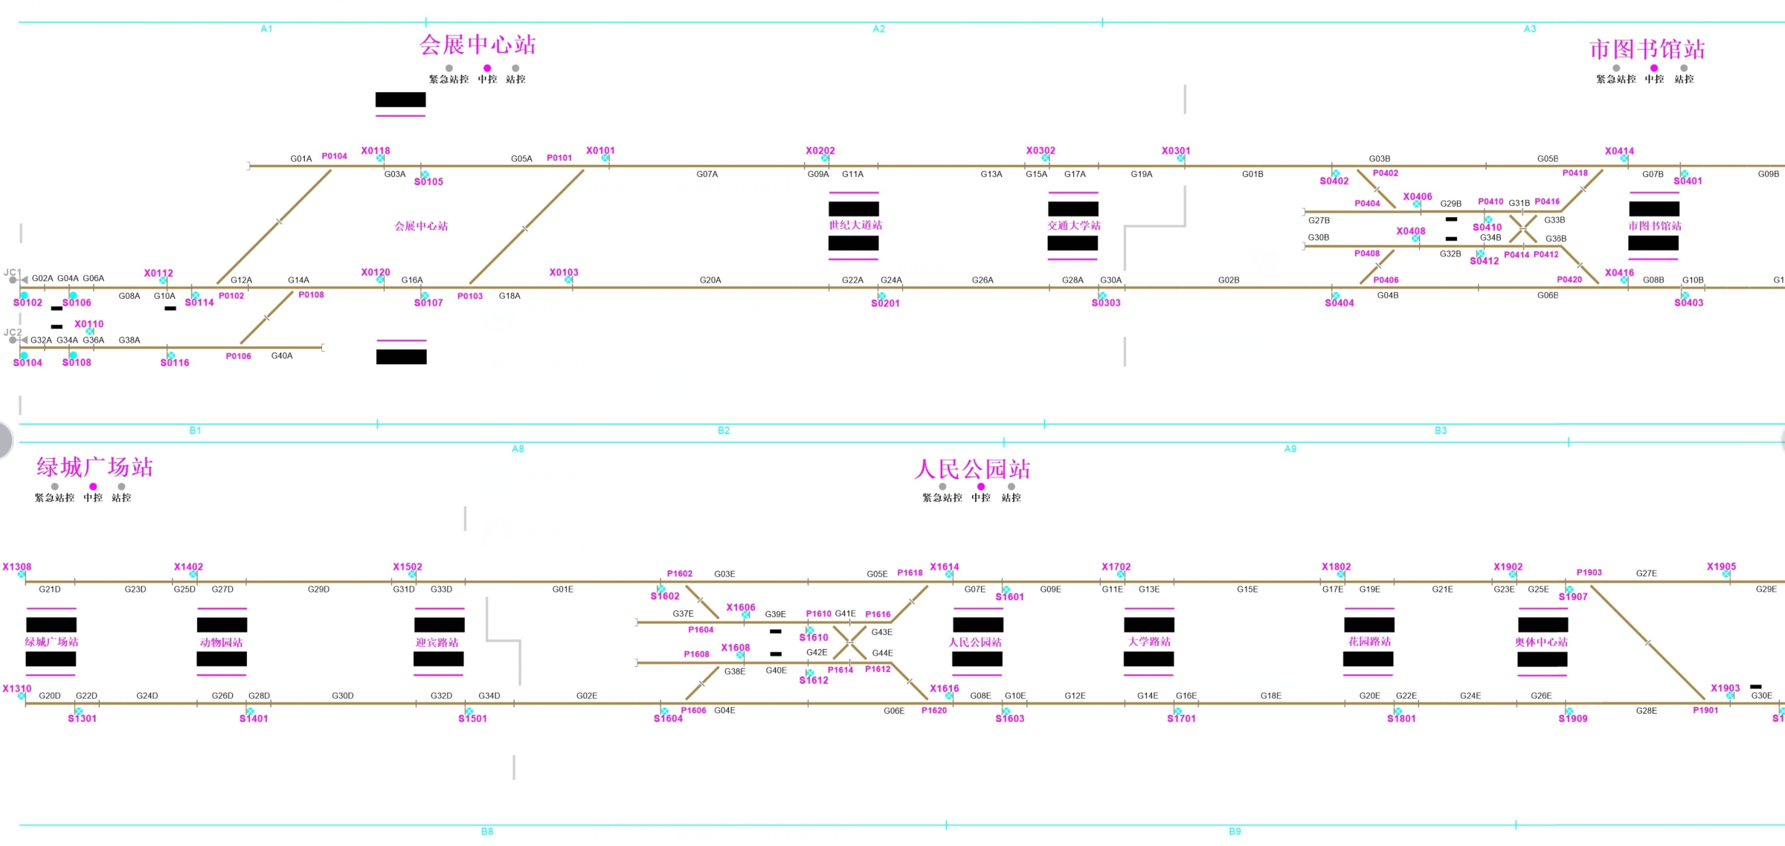

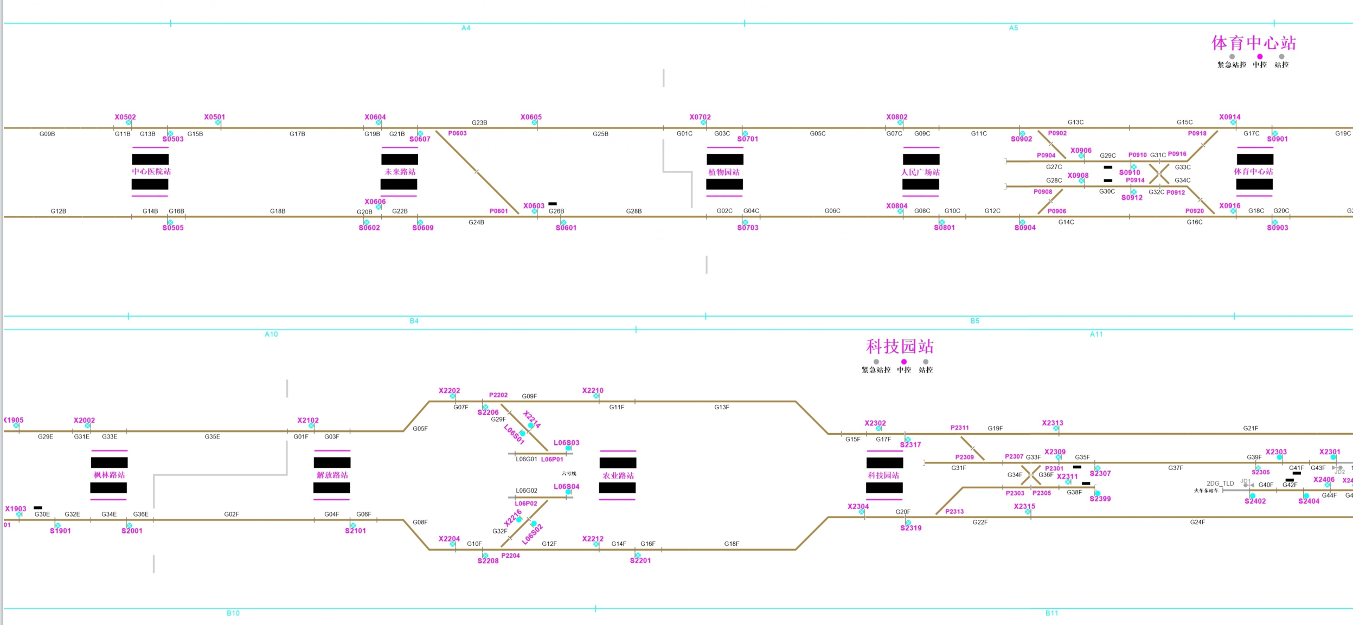

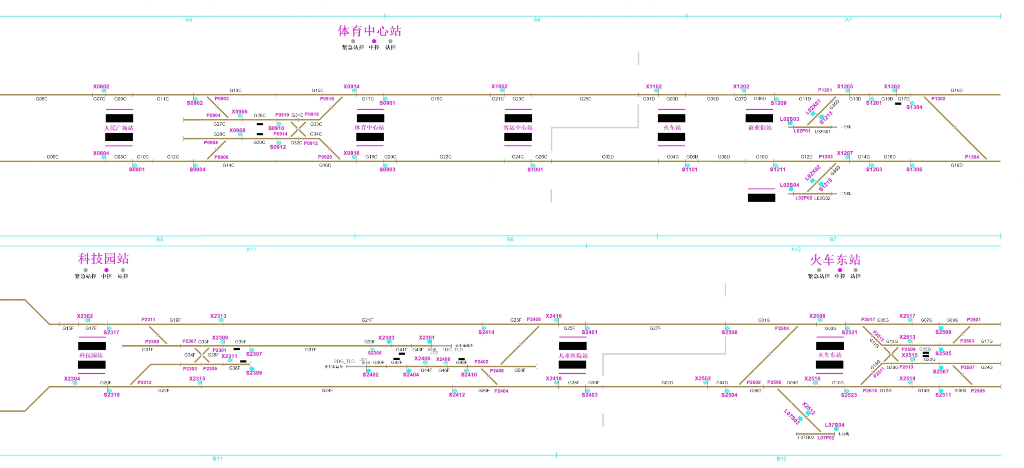

附件二：竞赛系统所用运行图

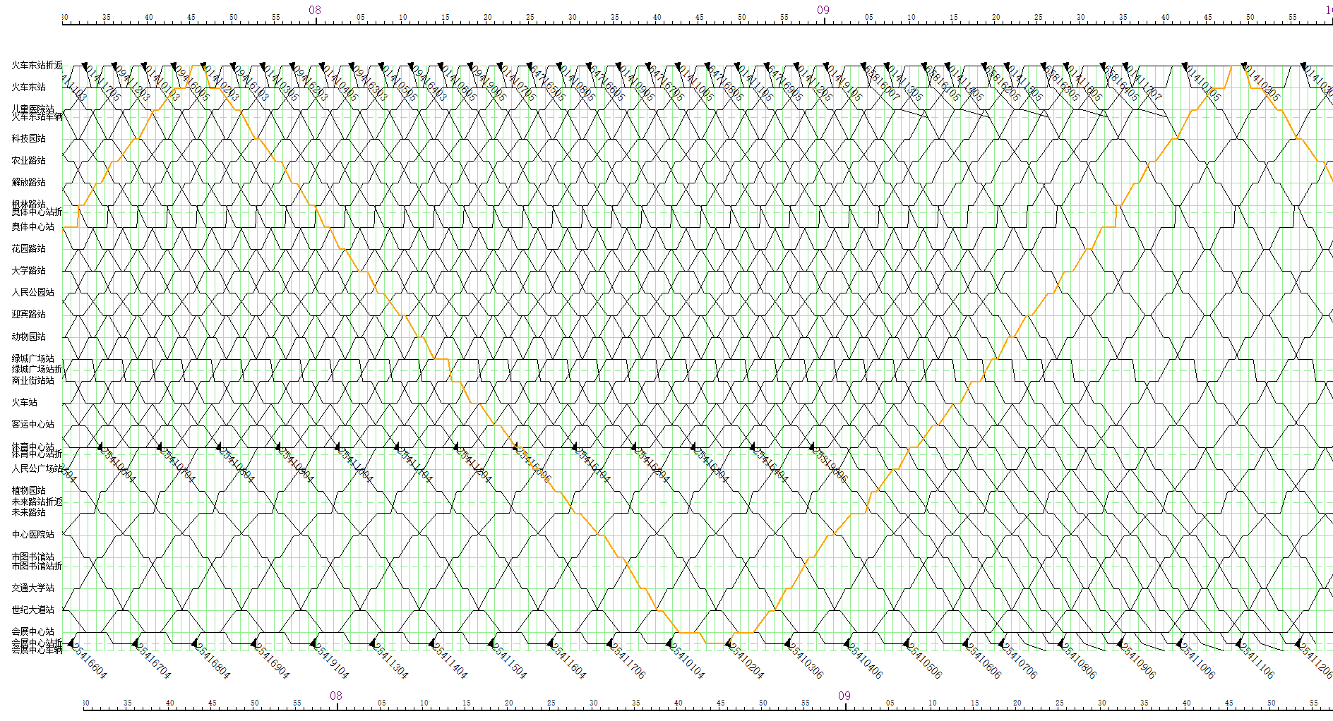

图 1 7:30-10:00

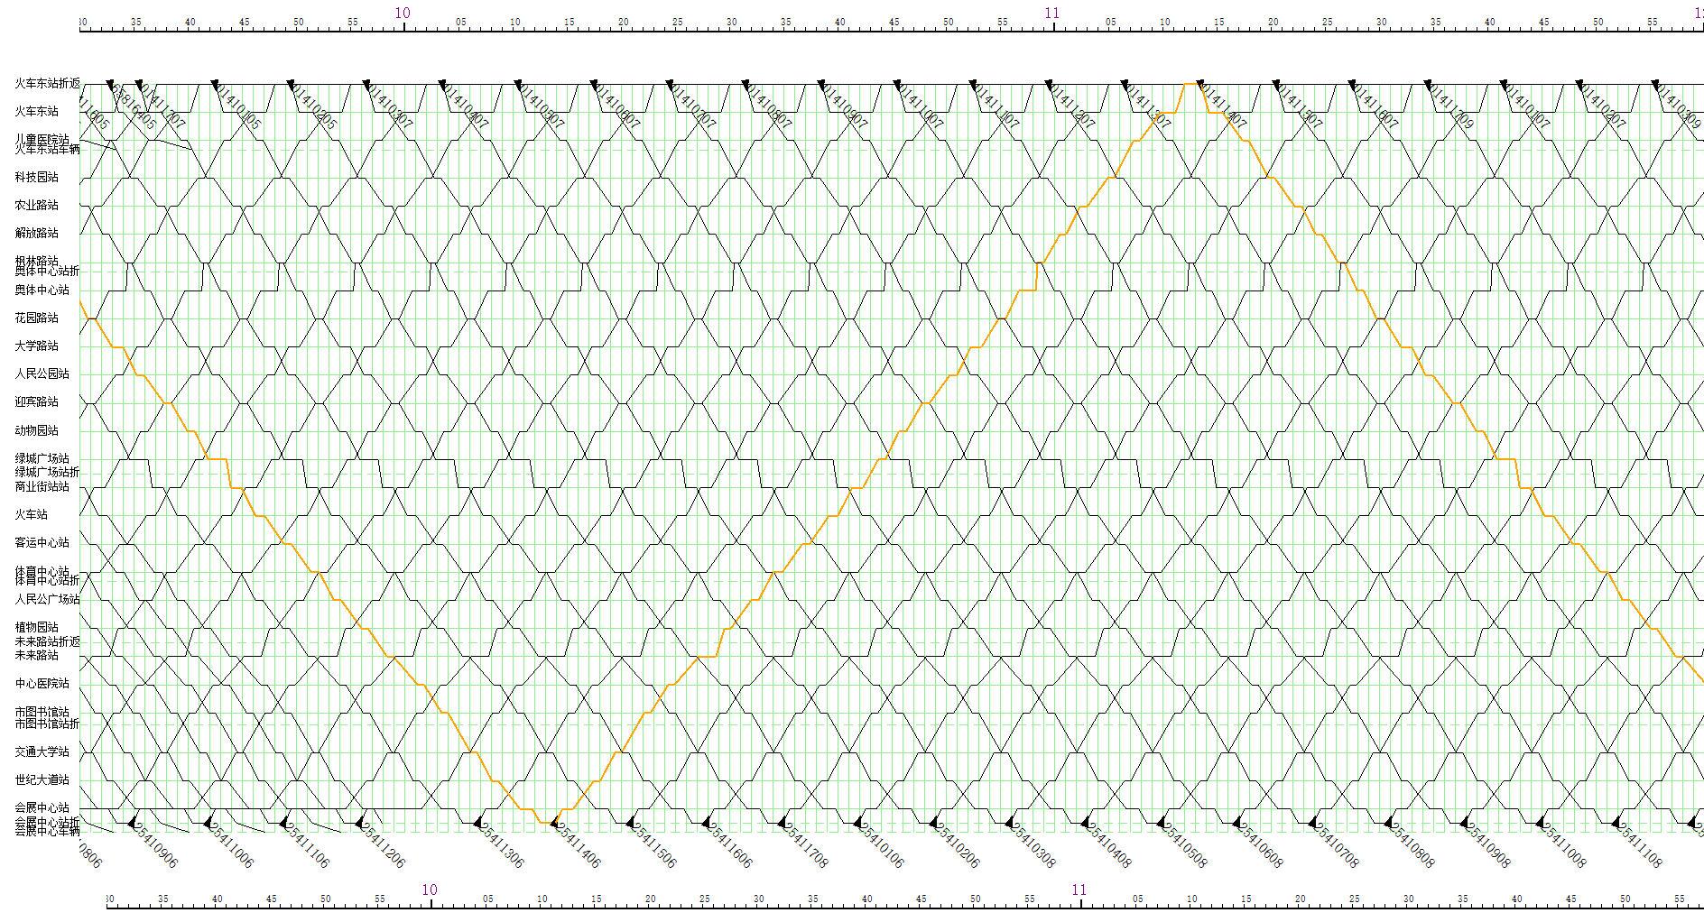
图 2 9:30-12:00

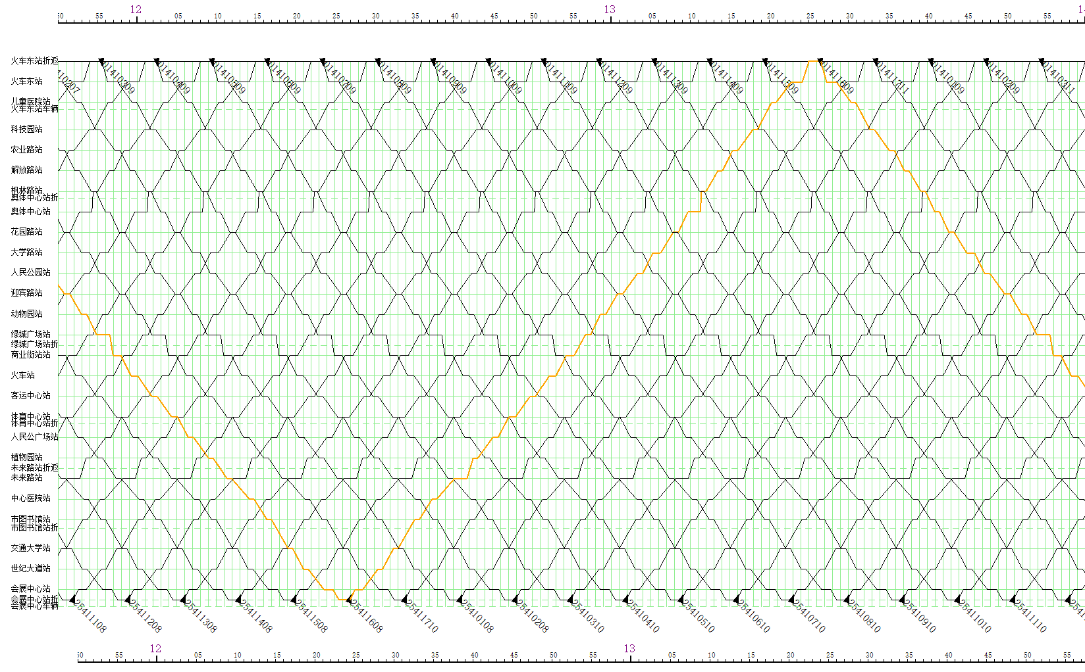
图 3 11:50-14:00

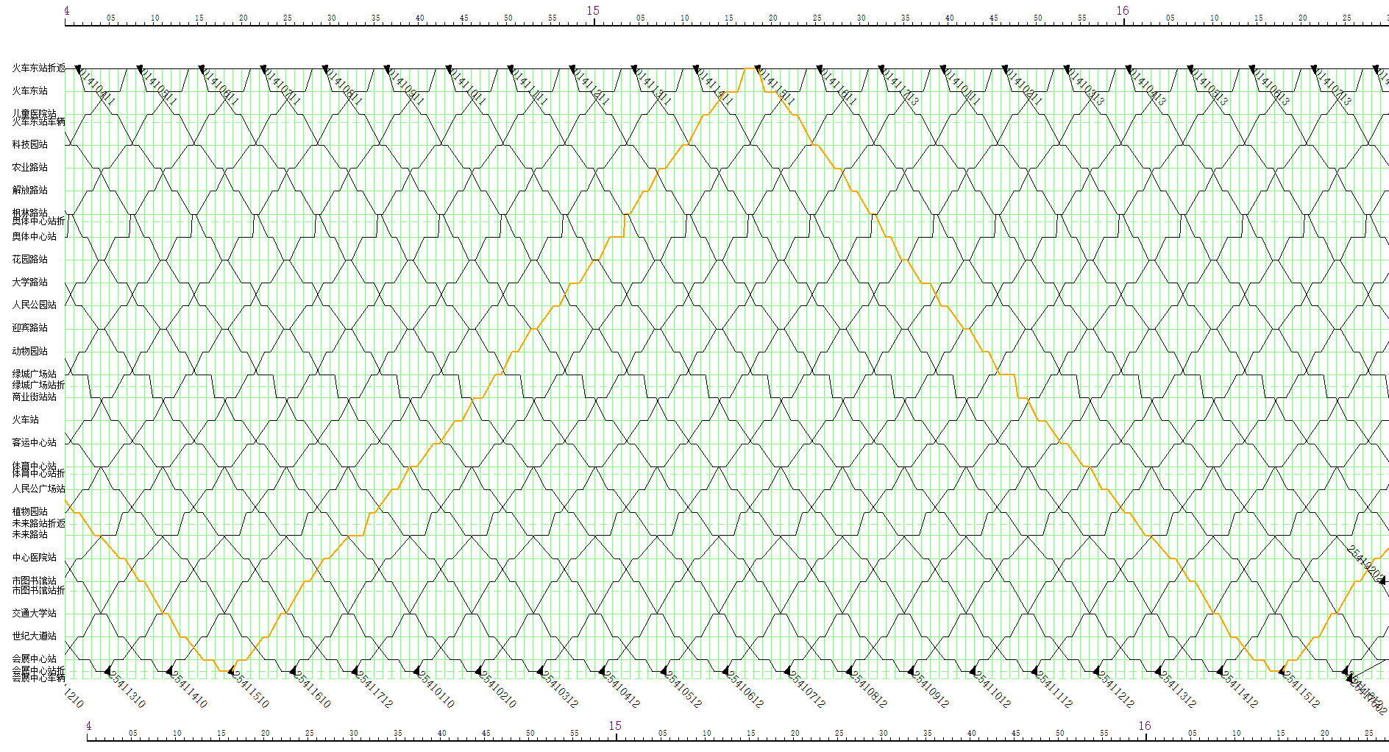
图 4 14:00-16:30

